# 淘商城案例

## 课程计划

共12天的内容

第一天：了解电商行业、了解淘淘商城。后台工程搭建。框架整合ssm。

第二天：商品管理🡪商品列表展示🡪商品添加🡪商品类目选择。

第三天：商品添加：上传图片。Nginx、FastDFS。

第四天：商品添加实现：父文本编辑器的使用、商品的规格参数实现。

第五天：前台系统搭建。展示首页、商品的类目选择。

第六天、第七天：首页大广告位的展示。CMS(内容定制)系统实现。Redis缓存，Redis缓存(集群)，首页大广告位展示。

第八天：搜索功能的实现。实现solr实现(solr集群)

第九天：商品详情页面实现，网页静态化freemaker实现

第十天：单点登录系统实现，session共享。

第十一天：购物车、订单系统。

第十二天：Quartz任务调度框架。项目部署、项目总结、面试中的问题。

第一天的课程内容：

1. 了解电商行业
2. 项目介绍
   1. 功能介绍
   2. 架构介绍
3. 后台工程搭建
   1. 使用maven搭建。
   2. 搭建聚合工程
4. 代码上传到git
5. 整合ssm框架整合

# 了解电商行业

## 电商行业技术特点：

* 技术新
* 技术范围广
* 分布式
* 高并发、集群、负载均衡、高可用
* 海量数据
* 业务复杂
* 系统安全

## 淘淘商城介绍

淘淘网上商城是一个综合性的B2C平台，类似京东商城、天猫商城。会员可用在商城浏览商品、下订单，以及参加各种活动。

管理员、运营可用在平台后台管理商品、订单、会员等。

客服可用在后台管理系统中处理用户询问以及投诉。

## 功能架构



## 技术架构

### 传统架构

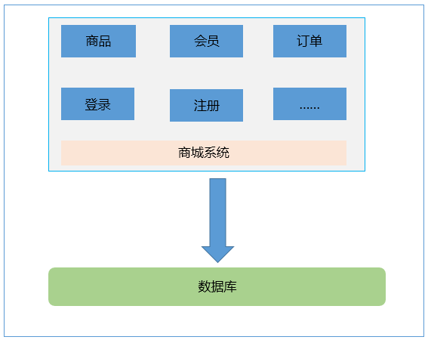

有什么问题

1. 块之间耦合度太高，其中一个升级其他都得升级
2. 开发困难，各个团队开发最后都要整合在一起
3. 系统的扩展性差
4. 不能灵活的进行分布式部署

### 分布式系统架构

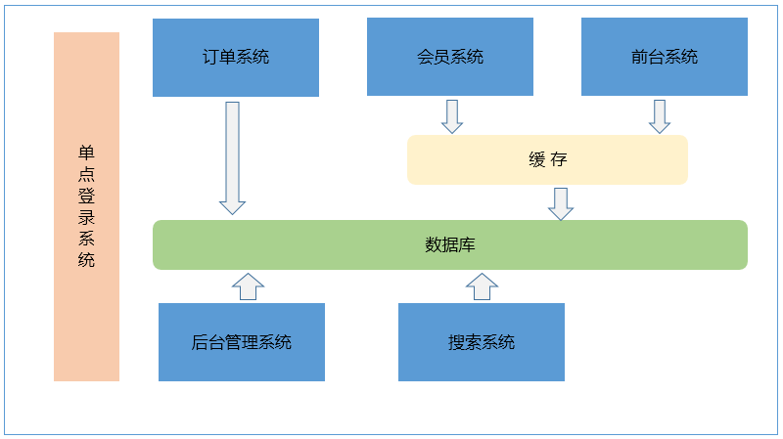

分布式架构：

把系统按照模块拆分成多个子系统。

优点：

1. 把模块拆分，使用接口通信，降低莫魁岸之间的耦合度。
2. 把项目拆封城若干个子项目，不同的团队负责不同的子项目。
3. 增加功能时只需要再增加一个子项目，调用其他系统的接口就可以。
4. 可以灵活的进行分布式部署。

缺点：

系统之间交互需要使用远程通信，接口开发增加工作量。

## 技术选型

* Spring、SpringMVC、Mybatis
* 图片服务器：FastDFS(分布式文件系统)
* 数据库连接池(德鲁伊)
* freemaker
* JSP、JSTL、jQuery plugin、EasyUI、KindEditor(父文本编辑器)、CSS+DIV
* redis(缓存服务器)
* Solr(搜索)
* httpclient(调用系统服务)
* MySql
* Nginx(web服务器)
* 定时器：Quartz

## 开发环境

IDEA 2016.1.1

Maven3

Tomcat 8

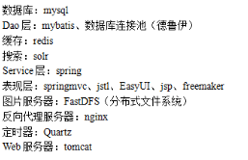

冗余信息，保证高可用。

## 后台管理系统搭建

网站一般分为前台和后台。前台是给用户看的后台是管理人员使用。

使用maven管理工程。

1. 依赖管理
2. 项目构建

后台创建一个独立的web工程。创建一个maven工程，打包方式为war包。

可以创建一个聚合工程，每个模块都是一个jar包，可以被其他系统依赖。

创建

Taotao-parent(父工程管理jar包的版本)

|--Taotao-common(把通用的工具类打包)

|--Taotao-manager

|--Taotao-manager-pojo

|--Taotao-manager-dao

|--Taotao-manager-service

|--Taotao-manager-web(war包)

# taotao-parent工程

## 修改pom文件，加载对应jar包

|  |
| --- |
| <project xmlns="http://maven.apache.org/POM/4.0.0" xmlns:xsi="http://www.w3.org/2001/XMLSchema-instance"  xsi:schemaLocation="http://maven.apache.org/POM/4.0.0 http://maven.apache.org/xsd/maven-4.0.0.xsd">  <modelVersion>4.0.0</modelVersion>  <groupId>com.caxins.taotao</groupId>  <artifactId>taotao-parent</artifactId>  <version>0.0.1-SNAPSHOT</version>  <packaging>pom</packaging>  <modules>  <module>../taotao-common</module>  <module>../taotao-manager</module>  </modules>  <!-- 集中定义依赖版本号 -->  <properties>  <junit.version>4.12</junit.version>  <spring.version>4.1.3.RELEASE</spring.version>  <mybatis.version>3.2.8</mybatis.version>  <mybatis.spring.version>1.2.2</mybatis.spring.version>  <mybatis.paginator.version>1.2.15</mybatis.paginator.version>  <mysql.version>5.1.32</mysql.version>  <slf4j.version>1.6.4</slf4j.version>  <jackson.version>2.4.2</jackson.version>  <druid.version>1.0.9</druid.version>  <httpclient.version>4.3.5</httpclient.version>  <jstl.version>1.2</jstl.version>  <servlet-api.version>2.5</servlet-api.version>  <jsp-api.version>2.0</jsp-api.version>  <joda-time.version>2.5</joda-time.version>  <commons-lang3.version>3.3.2</commons-lang3.version>  <commons-io.version>1.3.2</commons-io.version>  <commons-net.version>3.3</commons-net.version>  <pagehelper.version>4.1.6</pagehelper.version>  <jsqlparser.version>0.9.6</jsqlparser.version>  <commons-fileupload.version>1.3.1</commons-fileupload.version>  <jedis.version>2.7.2</jedis.version>  <solrj.version>4.10.3</solrj.version>  <freemarker.version>2.3.23</freemarker.version>  <quartz.version>2.2.2</quartz.version>  </properties>  <dependencyManagement>  <dependencies>  <!-- 时间操作组件 -->  <dependency>  <groupId>joda-time</groupId>  <artifactId>joda-time</artifactId>  <version>${joda-time.version}</version>  </dependency>  <!-- Apache工具组件 -->  <dependency>  <groupId>org.apache.commons</groupId>  <artifactId>commons-lang3</artifactId>  <version>${commons-lang3.version}</version>  </dependency>  <dependency>  <groupId>org.apache.commons</groupId>  <artifactId>commons-io</artifactId>  <version>${commons-io.version}</version>  </dependency>  <dependency>  <groupId>commons-net</groupId>  <artifactId>commons-net</artifactId>  <version>${commons-net.version}</version>  </dependency>  <!-- Jackson Json处理工具包 -->  <dependency>  <groupId>com.fasterxml.jackson.core</groupId>  <artifactId>jackson-databind</artifactId>  <version>${jackson.version}</version>  </dependency>  <!-- httpclient -->  <dependency>  <groupId>org.apache.httpcomponents</groupId>  <artifactId>httpclient</artifactId>  <version>${httpclient.version}</version>  </dependency>  <!-- 单元测试 -->  <dependency>  <groupId>junit</groupId>  <artifactId>junit</artifactId>  <version>${junit.version}</version>  <scope>test</scope>  </dependency>  <!-- 日志处理 -->  <dependency>  <groupId>org.slf4j</groupId>  <artifactId>slf4j-log4j12</artifactId>  <version>${slf4j.version}</version>  </dependency>  <!-- Mybatis -->  <dependency>  <groupId>org.mybatis</groupId>  <artifactId>mybatis</artifactId>  <version>${mybatis.version}</version>  </dependency>  <dependency>  <groupId>org.mybatis</groupId>  <artifactId>mybatis-spring</artifactId>  <version>${mybatis.spring.version}</version>  </dependency>  <dependency>  <groupId>com.github.miemiedev</groupId>  <artifactId>mybatis-paginator</artifactId>  <version>${mybatis.paginator.version}</version>  </dependency>  <dependency>  <groupId>com.github.pagehelper</groupId>  <artifactId>pagehelper</artifactId>  <version>${pagehelper.version}</version>  </dependency>  <!-- MySql -->  <dependency>  <groupId>mysql</groupId>  <artifactId>mysql-connector-java</artifactId>  <version>${mysql.version}</version>  </dependency>  <!-- 连接池 -->  <dependency>  <groupId>com.alibaba</groupId>  <artifactId>druid</artifactId>  <version>${druid.version}</version>  </dependency>  <!-- Spring -->  <dependency>  <groupId>org.springframework</groupId>  <artifactId>spring-context</artifactId>  <version>${spring.version}</version>  </dependency>  <dependency>  <groupId>org.springframework</groupId>  <artifactId>spring-beans</artifactId>  <version>${spring.version}</version>  </dependency>  <dependency>  <groupId>org.springframework</groupId>  <artifactId>spring-webmvc</artifactId>  <version>${spring.version}</version>  </dependency>  <dependency>  <groupId>org.springframework</groupId>  <artifactId>spring-jdbc</artifactId>  <version>${spring.version}</version>  </dependency>  <dependency>  <groupId>org.springframework</groupId>  <artifactId>spring-aspects</artifactId>  <version>${spring.version}</version>  </dependency>  <dependency>  <groupId>org.springframework</groupId>  <artifactId>spring-context-support</artifactId>  <version>${spring.version}</version>  </dependency>  <!-- JSP相关 -->  <dependency>  <groupId>jstl</groupId>  <artifactId>jstl</artifactId>  <version>${jstl.version}</version>  </dependency>  <dependency>  <groupId>javax.servlet</groupId>  <artifactId>servlet-api</artifactId>  <version>${servlet-api.version}</version>  <scope>provided</scope>  </dependency>  <dependency>  <groupId>javax.servlet</groupId>  <artifactId>jsp-api</artifactId>  <version>${jsp-api.version}</version>  <scope>provided</scope>  </dependency>  <!-- 文件上传组件 -->  <dependency>  <groupId>commons-fileupload</groupId>  <artifactId>commons-fileupload</artifactId>  <version>${commons-fileupload.version}</version>  </dependency>  <!-- Redis客户端 -->  <dependency>  <groupId>redis.clients</groupId>  <artifactId>jedis</artifactId>  <version>${jedis.version}</version>  </dependency>  <!-- solr客户端 -->  <dependency>  <groupId>org.apache.solr</groupId>  <artifactId>solr-solrj</artifactId>  <version>${solrj.version}</version>  </dependency>  <dependency>  <groupId>org.freemarker</groupId>  <artifactId>freemarker</artifactId>  <version>${freemarker.version}</version>  </dependency>  <dependency>  <groupId>org.quartz-scheduler</groupId>  <artifactId>quartz</artifactId>  <version>${quartz.version}</version>  </dependency>  </dependencies>  </dependencyManagement>   <build>  <finalName>${project.artifactId}</finalName>  <plugins>  <!-- 资源文件拷贝插件 -->  <plugin>  <groupId>org.apache.maven.plugins</groupId>  <artifactId>maven-resources-plugin</artifactId>  <version>2.7</version>  <configuration>  <encoding>UTF-8</encoding>  </configuration>  </plugin>  <!-- java编译插件 -->  <plugin>  <groupId>org.apache.maven.plugins</groupId>  <artifactId>maven-compiler-plugin</artifactId>  <version>3.2</version>  <configuration>  <source>1.7</source>  <target>1.7</target>  <encoding>UTF-8</encoding>  </configuration>  </plugin>  </plugins>  <pluginManagement>  <plugins>  <!-- 配置Tomcat插件 -->  <plugin>  <groupId>org.apache.tomcat.maven</groupId>  <artifactId>tomcat7-maven-plugin</artifactId>  <version>2.2</version>  </plugin>  </plugins>  </pluginManagement>  </build> </project> |

## 创建taotao-common

保存的是用到的通用的工具类以及通用的pojo

### pom文件

|  |
| --- |
| <project xmlns="http://maven.apache.org/POM/4.0.0" xmlns:xsi="http://www.w3.org/2001/XMLSchema-instance"  xsi:schemaLocation="http://maven.apache.org/POM/4.0.0 http://maven.apache.org/xsd/maven-4.0.0.xsd">  <modelVersion>4.0.0</modelVersion>  <parent>  <groupId>com.caxins.taotao</groupId>  <artifactId>taotao-parent</artifactId>  <version>0.0.1-SNAPSHOT</version>  </parent>  <groupId>com.caxins.taotao</groupId>  <artifactId>taotao-common</artifactId>  <version>0.0.1-SNAPSHOT</version>  <!-- 添加依赖 -->  <dependencies>  <!-- 时间操作组件 -->  <dependency>  <groupId>joda-time</groupId>  <artifactId>joda-time</artifactId>  </dependency>  <!-- Apache工具组件 -->  <dependency>  <groupId>org.apache.commons</groupId>  <artifactId>commons-lang3</artifactId>  </dependency>  <dependency>  <groupId>org.apache.commons</groupId>  <artifactId>commons-io</artifactId>  </dependency>  <dependency>  <groupId>commons-net</groupId>  <artifactId>commons-net</artifactId>  </dependency>  <!-- Jackson Json处理工具包 -->  <dependency>  <groupId>com.fasterxml.jackson.core</groupId>  <artifactId>jackson-databind</artifactId>  </dependency>  <!-- httpclient -->  <dependency>  <groupId>org.apache.httpcomponents</groupId>  <artifactId>httpclient</artifactId>  </dependency>  <!-- 单元测试 -->  <dependency>  <groupId>junit</groupId>  <artifactId>junit</artifactId>  </dependency>  <!-- 日志处理 -->  <dependency>  <groupId>org.slf4j</groupId>  <artifactId>slf4j-log4j12</artifactId>  </dependency>  </dependencies> </project> |

## 创建taotao-manager

为聚合工程。打包方式是pom

### pom文件

|  |
| --- |
| <?xml version="1.0" encoding="UTF-8"?> <project xmlns="http://maven.apache.org/POM/4.0.0"  xmlns:xsi="http://www.w3.org/2001/XMLSchema-instance"  xsi:schemaLocation="http://maven.apache.org/POM/4.0.0 http://maven.apache.org/xsd/maven-4.0.0.xsd">  <parent>  <artifactId>taotao-parent</artifactId>  <groupId>com.caxins.taotao</groupId>  <version>0.0.1-SNAPSHOT</version>  <relativePath>../taotao-parent/pom.xml</relativePath>  </parent>  <modelVersion>4.0.0</modelVersion>  <artifactId>taotao-manager</artifactId>  <packaging>pom</packaging>  <modules>  <module>../taotao-pojo</module>  <module>../taotao-dao</module>  <module>../taotao-service</module>  <module>../taotao-web</module>  </modules>  <!-- 添加依赖 -->  <dependencies>  <dependency>  <groupId>com.caxins.taotao</groupId>  <artifactId>taotao-common</artifactId>  <version>0.0.1-SNAPSHOT</version>  </dependency>  </dependencies>  <!-- 添加tomcat插件 -->  <build>  <plugins>  <plugin>  <groupId>org.apache.tomcat.maven</groupId>  <artifactId>tomcat7-maven-plugin</artifactId>  <configuration>  <port>8888</port>  <path>/</path>  </configuration>  </plugin>  </plugins>  </build> </project> |

### 添加模块taotao-pojo

#### pom文件

|  |
| --- |
| <?xml version="1.0" encoding="UTF-8"?> <project xmlns="http://maven.apache.org/POM/4.0.0"  xmlns:xsi="http://www.w3.org/2001/XMLSchema-instance"  xsi:schemaLocation="http://maven.apache.org/POM/4.0.0 http://maven.apache.org/xsd/maven-4.0.0.xsd">  <parent>  <artifactId>taotao-manager</artifactId>  <groupId>com.caxins.taotao</groupId>  <version>0.0.1-SNAPSHOT</version>  <relativePath>../taotao-manager/pom.xml</relativePath>  </parent>  <packaging>jar</packaging>  <modelVersion>4.0.0</modelVersion>  <artifactId>taotao-pojo</artifactId> </project> |

### 添加模块taotao-dao

#### pom文件

|  |
| --- |
| <?xml version="1.0" encoding="UTF-8"?> <project xmlns="http://maven.apache.org/POM/4.0.0"  xmlns:xsi="http://www.w3.org/2001/XMLSchema-instance"  xsi:schemaLocation="http://maven.apache.org/POM/4.0.0 http://maven.apache.org/xsd/maven-4.0.0.xsd">  <parent>  <artifactId>taotao-parent</artifactId>  <groupId>com.caxins.taotao</groupId>  <version>0.0.1-SNAPSHOT</version>  <relativePath>../taotao-manager/pom.xml</relativePath>  </parent>  <packaging>jar</packaging>  <modelVersion>4.0.0</modelVersion>  <artifactId>taotao-dao</artifactId>  <dependencies>  <dependency>  <groupId>com.caxins.taotao</groupId>  <artifactId>taotao-pojo</artifactId>  <version>0.0.1-SNAPSHOT</version>  </dependency>  <!-- Mybatis -->  <dependency>  <groupId>org.mybatis</groupId>  <artifactId>mybatis</artifactId>  </dependency>  <dependency>  <groupId>org.mybatis</groupId>  <artifactId>mybatis-spring</artifactId>  </dependency>  <dependency>  <groupId>com.github.miemiedev</groupId>  <artifactId>mybatis-paginator</artifactId>  </dependency>  <dependency>  <groupId>com.github.pagehelper</groupId>  <artifactId>pagehelper</artifactId>  </dependency>  <!-- MySql -->  <dependency>  <groupId>mysql</groupId>  <artifactId>mysql-connector-java</artifactId>  </dependency>  <!-- 连接池 -->  <dependency>  <groupId>com.alibaba</groupId>  <artifactId>druid</artifactId>  </dependency>  </dependencies> </project> |

### 添加模块taotao-service

#### pom文件

|  |
| --- |
| <?xml version="1.0" encoding="UTF-8"?> <project xmlns="http://maven.apache.org/POM/4.0.0"  xmlns:xsi="http://www.w3.org/2001/XMLSchema-instance"  xsi:schemaLocation="http://maven.apache.org/POM/4.0.0 http://maven.apache.org/xsd/maven-4.0.0.xsd">  <parent>  <artifactId>taotao-manager</artifactId>  <groupId>com.caxins.taotao</groupId>  <version>0.0.1-SNAPSHOT</version>  <relativePath>../taotao-manager/pom.xml</relativePath>  </parent>  <modelVersion>4.0.0</modelVersion>  <artifactId>taotao-service</artifactId>  <dependencies>  <dependency>  <groupId>com.caxins.taotao</groupId>  <artifactId>taotao-dao</artifactId>  <version>0.0.1-SNAPSHOT</version>  </dependency>  <dependency>  <groupId>org.springframework</groupId>  <artifactId>spring-context</artifactId>  </dependency>  <dependency>  <groupId>org.springframework</groupId>  <artifactId>spring-beans</artifactId>  </dependency>  <dependency>  <groupId>org.springframework</groupId>  <artifactId>spring-webmvc</artifactId>  </dependency>  <dependency>  <groupId>org.springframework</groupId>  <artifactId>spring-jdbc</artifactId>  </dependency>  <dependency>  <groupId>org.springframework</groupId>  <artifactId>spring-aspects</artifactId>  </dependency>  <dependency>  <groupId>org.springframework</groupId>  <artifactId>spring-context-support</artifactId>  </dependency>  </dependencies> </project> |

### 添加模块taotao-web

#### pom文件

|  |
| --- |
| <?xml version="1.0" encoding="UTF-8"?> <project xmlns="http://maven.apache.org/POM/4.0.0"  xmlns:xsi="http://www.w3.org/2001/XMLSchema-instance" xsi:schemaLocation="http://maven.apache.org/POM/4.0.0 http://maven.apache.org/xsd/maven-4.0.0.xsd">  <parent>  <artifactId>taotao-manager</artifactId>  <groupId>com.caxins.taotao</groupId>  <version>0.0.1-SNAPSHOT</version>  <relativePath>../taotao-manager/pom.xml</relativePath>  </parent>  <modelVersion>4.0.0</modelVersion>  <artifactId>taotao-web</artifactId>  <packaging>war</packaging>  <!-- 添加依赖 -->  <dependencies>  <dependency>  <groupId>com.caxins.taotao</groupId>  <artifactId>taotao-service</artifactId>  <version>0.0.1-SNAPSHOT</version>  </dependency>  <!-- JSP相关 -->  <dependency>  <groupId>jstl</groupId>  <artifactId>jstl</artifactId>  <version>${jstl.version}</version>  </dependency>  <dependency>  <groupId>javax.servlet</groupId>  <artifactId>servlet-api</artifactId>  <version>${servlet-api.version}</version>  <scope>provided</scope>  </dependency>  <dependency>  <groupId>javax.servlet</groupId>  <artifactId>jsp-api</artifactId>  <version>${jsp-api.version}</version>  <scope>provided</scope>  </dependency>  <!-- 文件上传组件 -->  <dependency>  <groupId>commons-fileupload</groupId>  <artifactId>commons-fileupload</artifactId>  <version>${commons-fileupload.version}</version>  </dependency>  </dependencies> </project> |

# 整合SSM框架分析

## dao层

整合mybatis+spring

### 需要的jar包

1. mybatis的jar包
2. mysql数据库驱动
3. 数据库连接池
4. mybatis和spring的整合包
5. spring的jar包

### 配置文件

1. mybatis的配置文件：SqlMapConfig.xml
2. spring的配置文件：applicatrionContext-dao.xml
   1. 配置数据源
   2. 配置数据库连接池
   3. 配置SqlSessionFactory(需要使用mybatis整合包中的)
   4. 配置mapper文件的扫描器

## Service层

### 需要的jar包

Spring的jar包

### 配置文件

1. Spring配置文件：applicationContext-service.xml
   1. 配置包扫描器，扫描所有带@Service注解的类
2. 事务配置：applicationContext-trans.xml
   1. 配置事务管理器
   2. 配置tx(事务通知)
   3. 配置aop(切面)

## 表现层

### 需要的jar包

使用springmvc，需要使用springmvc和spring的jar包

### 配置文件

1. springmvc的配置：springmvc.xml
   1. 配置注解驱动(处理器映射器和处理器适配器)
   2. 配置视图解析器
   3. 包扫描器，扫描@Controller注解

## web.xml配置

1. 配置springmvc的前端控制器
2. Spring容器初始化的listener

# SSM实际整合

## 框架整合dao层

### SqlMapConfig.xml

|  |
| --- |
| <?xml version="1.0" encoding="UTF-8" ?> <!DOCTYPE configuration  PUBLIC "-//mybatis.org//DTD Config 3.0//EN"  "http://mybatis.org/dtd/mybatis-3-config.dtd"> <configuration> </configuration> |

### applicationContext-dao.xml

|  |
| --- |
| <?xml version="1.0" encoding="UTF-8"?> <beans xmlns="http://www.springframework.org/schema/beans"  xmlns:context="http://www.springframework.org/schema/context"  xmlns:p="http://www.springframework.org/schema/p"  xmlns:aop="http://www.springframework.org/schema/aop"  xmlns:tx="http://www.springframework.org/schema/tx"  xmlns:xsi="http://www.w3.org/2001/XMLSchema-instance"  xsi:schemaLocation="http://www.springframework.org/schema/beans  http://www.springframework.org/schema/beans/spring-beans-4.0.xsd  http://www.springframework.org/schema/context  http://www.springframework.org/schema/context/spring-context-4.0.xsd  http://www.springframework.org/schema/aop  http://www.springframework.org/schema/aop/spring-aop-4.0.xsd  http://www.springframework.org/schema/tx  http://www.springframework.org/schema/tx/spring-tx-4.0.xsd  http://www.springframework.org/schema/util  http://www.springframework.org/schema/util/spring-util-4.0.xsd">   <!-- 数据库连接池 -->  <!-- 加载配置文件 -->  <context:property-placeholder location="classpath:properties/*.properties"/>  <!-- 数据库连接池 -->  <bean id="dataSource" class="com.alibaba.druid.pool.DruidDataSource"  destroy-method="close">  <property name="url" value="${jdbc.url}"/>  <property name="username" value="${jdbc.username}"/>  <property name="password" value="${jdbc.password}"/>  <property name="driverClassName" value="${jdbc.driver}"/>  <property name="maxActive" value="10"/>  <property name="minIdle" value="5"/>  </bean>  <!-- 让spring管理sqlsessionfactory 使用mybatis和spring整合包中的 -->  <bean id="sqlSessionFactory" class="org.mybatis.spring.SqlSessionFactoryBean">  <!-- 数据库连接池 -->  <property name="dataSource" ref="dataSource"/>  <!-- 加载mybatis的全局配置文件 -->  <property name="configLocation" value="classpath:mybatis/SqlMapConfig.xml"/>  </bean>  <bean class="org.mybatis.spring.mapper.MapperScannerConfigurer">  <property name="basePackage" value="com.taotao.mapper"/>  </bean> </beans> |

## 整合service层

### 配置applicationContext-service

|  |
| --- |
| <?xml version="1.0" encoding="UTF-8"?> <beans xmlns="http://www.springframework.org/schema/beans"  xmlns:context="http://www.springframework.org/schema/context"  xmlns:p="http://www.springframework.org/schema/p"  xmlns:aop="http://www.springframework.org/schema/aop"  xmlns:tx="http://www.springframework.org/schema/tx"  xmlns:xsi="http://www.w3.org/2001/XMLSchema-instance"  xsi:schemaLocation="http://www.springframework.org/schema/beans  http://www.springframework.org/schema/beans/spring-beans-4.0.xsd  http://www.springframework.org/schema/context  http://www.springframework.org/schema/context/spring-context-4.0.xsd  http://www.springframework.org/schema/aop  http://www.springframework.org/schema/aop/spring-aop-4.0.xsd  http://www.springframework.org/schema/tx  http://www.springframework.org/schema/tx/spring-tx-4.0.xsd  http://www.springframework.org/schema/util  http://www.springframework.org/schema/util/spring-util-4.0.xsd">  <!-- 配置包扫描器 -->  <context:component-scan base-package="com.taotao.service" /> </beans> |

### 配置applicationContext-trans.xml

|  |
| --- |
| <?xml version="1.0" encoding="UTF-8"?> <beans xmlns="http://www.springframework.org/schema/beans"  xmlns:context="http://www.springframework.org/schema/context"  xmlns:p="http://www.springframework.org/schema/p"  xmlns:aop="http://www.springframework.org/schema/aop"  xmlns:tx="http://www.springframework.org/schema/tx"  xmlns:xsi="http://www.w3.org/2001/XMLSchema-instance"  xsi:schemaLocation="http://www.springframework.org/schema/beans  http://www.springframework.org/schema/beans/spring-beans-4.0.xsd  http://www.springframework.org/schema/context  http://www.springframework.org/schema/context/spring-context-4.0.xsd  http://www.springframework.org/schema/aop  http://www.springframework.org/schema/aop/spring-aop-4.0.xsd   http://www.springframework.org/schema/tx   http://www.springframework.org/schema/tx/spring-tx-4.0.xsd  http://www.springframework.org/schema/util  http://www.springframework.org/schema/util/spring-util-4.0.xsd">  <!-- 事务管理器 -->  <bean id="transactionManager"  class="org.springframework.jdbc.datasource.DataSourceTransactionManager">  <!-- 数据源 -->  <property name="dataSource" ref="dataSource" />  </bean>  <!-- 通知 -->  <tx:advice id="txAdvice" transaction-manager="transactionManager">  <tx:attributes>  <!-- 传播行为 -->  <tx:method name="save*" propagation="REQUIRED" />  <tx:method name="insert*" propagation="REQUIRED" />  <tx:method name="add*" propagation="REQUIRED" />  <tx:method name="create*" propagation="REQUIRED" />  <tx:method name="delete*" propagation="REQUIRED" />  <tx:method name="update*" propagation="REQUIRED" />  <tx:method name="find*" propagation="SUPPORTS" read-only="true" />  <tx:method name="select*" propagation="SUPPORTS" read-only="true" />  <tx:method name="get*" propagation="SUPPORTS" read-only="true" />  </tx:attributes>  </tx:advice>  <!-- 切面 -->  <aop:config>  <aop:advisor advice-ref="txAdvice" pointcut="execution(* com.taotao.service.*.*(..))" />  </aop:config> </beans> |

## 整合表现层

### 配置springmvc

|  |
| --- |
| <?xml version="1.0" encoding="UTF-8"?> <beans xmlns="http://www.springframework.org/schema/beans"  xmlns:xsi="http://www.w3.org/2001/XMLSchema-instance"  xmlns:p="http://www.springframework.org/schema/p"  xmlns:context="http://www.springframework.org/schema/context"  xmlns:mvc="http://www.springframework.org/schema/mvc"  xsi:schemaLocation="http://www.springframework.org/schema/beans  http://www.springframework.org/schema/beans/spring-beans.xsd  http://www.springframework.org/schema/mvc  http://www.springframework.org/schema/mvc/spring-mvc-4.0.xsd  http://www.springframework.org/schema/context  http://www.springframework.org/schema/context/spring-context.xsd">  <!-- 配置包扫描器 -->  <context:component-scan base-package="com.taotao.controller"></context:component-scan>  <!-- 配置注解驱动 -->  <mvc:annotation-driven/>  <!-- 视图解析器 -->  <bean class="org.springframework.web.servlet.view.InternalResourceViewResolver">  <property name="prefix" value="/WEB-INF/jsp/" />  <property name="suffix" value=".jsp" />  </bean> </beans> |

### 配置web.xml

|  |
| --- |
| <?xml version="1.0" encoding="UTF-8"?> <web-app xmlns:xsi="http://www.w3.org/2001/XMLSchema-instance"  xmlns="http://java.sun.com/xml/ns/javaee"  xmlns:web="http://java.sun.com/xml/ns/javaee/web-app_2_5.xsd"  xsi:schemaLocation="http://java.sun.com/xml/ns/javaee  http://java.sun.com/xml/ns/javaee/web-app_2_5.xsd" id="taotao" version="2.5"> <display-name>taotao-manager</display-name> <welcome-file-list>  <welcome-file>index.html</welcome-file>  <welcome-file>index.htm</welcome-file>  <welcome-file>index.jsp</welcome-file>  <welcome-file>default.html</welcome-file>  <welcome-file>default.htm</welcome-file>  <welcome-file>default.jsp</welcome-file> </welcome-file-list> <!-- 初始化spring容器 --> <context-param>  <param-name>contextConfigLocation</param-name>  <param-value>classpath:spring/applicationContext-*.xml</param-value> </context-param> <listener>  <listener-class>org.springframework.web.context.ContextLoaderListener</listener-class> </listener> <!-- 解决post乱码 --> <filter>  <filter-name>CharacterEncodingFilter</filter-name>  <filter-class>org.springframework.web.filter.CharacterEncodingFilter</filter-class>  <init-param>  <param-name>encoding</param-name>  <param-value>utf-8</param-value>  </init-param> </filter> <filter-mapping>  <filter-name>CharacterEncodingFilter</filter-name>  <url-pattern>/*</url-pattern> </filter-mapping> <!-- springmvc的前端控制器 --> <servlet>  <servlet-name>taotao-manager</servlet-name>  <servlet-class>org.springframework.web.servlet.DispatcherServlet</servlet-class>  <!-- contextConfigLocation不是必须的， 如果不配置contextConfigLocation， springmvc的配置文件默认在：WEB-INF/servlet的name+"-servlet.xml" -->  <init-param>  <param-name>contextConfigLocation</param-name>  <param-value>classpath:spring/springmvc.xml</param-value>  </init-param>  <!-- 在启动tomcat初始化servlet,否则，第一次访问时才初始化该servlet -->  <load-on-startup>1</load-on-startup> </servlet> <servlet-mapping>  <servlet-name>taotao-manager</servlet-name>  <url-pattern>/</url-pattern> </servlet-mapping> </web-app> |

# 测试整合框架

## 需求

根据商品ID查询商品信息，返回json数据

## Dao层

查询的表tb_item，根据商品id查询。可以使用逆向工程生成的代码

## service层

接受一个商品ID，调用Mapper查询商品信息，返回一个商品的POJO

参数：Long itemId

返回TbItem

|  |
| --- |
| */**  * 商品查询Service  * Created by lenovo on 2018/1/30.  */* @Service public class ItemServiceImpl implements ItemService {   @Autowired  private TbItemMapper itemMapper;  @Override  public TbItem getItemById(Long itemId) {  return itemMapper.selectByPrimaryKey(itemId);  } } |

## Controller层

接收商品ID，调用Service返回一个商品的pojo，直接相应pojp。需要返回json数据，使用@ResponseBody

注意：使用@RespinseBody的时候一定要把Jackson包添加到工程中。

Url：/item/{itemId}

相应：TbItem json数据

|  |
| --- |
| */**  * 商品查询Controller  *  \** ***@author*** *lenovo  \** ***@date*** *2018/1/30  */* @RequestMapping("/item") @Controller public class ItemController {  @Autowired  ItemService itemService;  @RequestMapping("/selectOne/{itemId}")  @ResponseBody  public TbItem selectOne(@PathVariable Long itemId){  return itemService.getItemById(itemId);  } } |

## 解决mapper映射文件不拷贝的问题

### 需要修改taotao-dao工程pom文件，添加以下内容

|  |
| --- |
| <build>  <resources>  <resource>  <directory>src/main/java</directory>  <includes>  <include>**/*.properties</include>  <include>**/*.xml</include>  </includes>  <filtering>false</filtering>  </resource>  <resource>  <directory>src/main/resources</directory>  <includes>  <include>**/*.properties</include>  <include>**/*.xml</include>  </includes>  <filtering>false</filtering>  </resource>  </resources> </build> |

# 淘淘商城第二天

## 回顾

1. 电商行业的了解
2. 淘淘商城项目介绍
3. 后台系统的搭建
   1. 使用maven管理
   2. 聚合工程
   3. 根据层级，创建maven模块
4. SSM框架的整合

## 课程计划

1. 商品列表的查询功能
   1. easyui
   2. 分页处理，分页插件
2. 商品的添加
   1. 商品类目选择-easyui异步tree控件的使用
   2. 图片上传，如何保存图片，图片服务器(开头，Nginx)
   3. 父文本编辑器的使用
   4. 添加的实现

# 展示首页

创建一个Controller，做一个页面跳转。展示index。

## 分析

请求的Url：/

返回的结果：返回一个String类型，代表逻辑视图

## 静态资源被拦截

使用静态资源映射

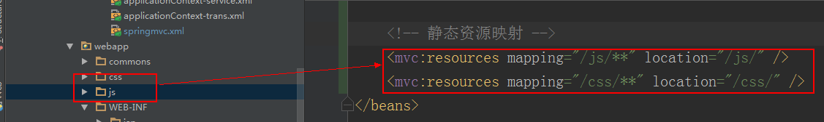

使用静态资源映射，通过springmvc进行资源获取，即便是放在WEB-INF中，也会产生这种效果，可以访问

# 商品列表展示

## 分析

打开商品列表页面，应该创建一个Handler接受请求，跳转到对应的页面。请求和页面的名称一致，可以统一处理。

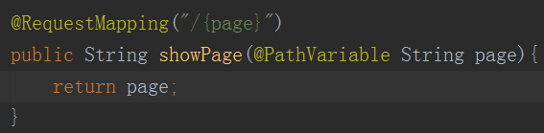

查询的表：tb_item

单表查询SQL：select * from tb_item limit 0,10。

需要实现分页，使用逆向工程，可以使用mybatis的分页插件。

### 页面分析

easyUI会在页面跳转时，通过url实现ajax请求，从而接受后台数据。



#### ajax请求

请求的参数：

#### 相应的Json数据

相应的数据必须包含total、rows两个属性

Total：查询结果的总记录数。

Rows：集合，包含显示的所有的数据。其中集合中每个元素的key应该和dategrid的field对应。



## 代码实现

### Dao层

可以使用逆向工程生成的代码。

## Service层

接受参数，调用Dao查询列表。

参数：page(显示的页码)、rows(每页显示的记录数)

返回值：创建一个pojo表示返回值。应该包含total、rows两个属性。

应该放到taotao-common工程中，和其他系统共用。

### pojo类

|  |
| --- |
| public class EasyUIDataGridResult {  // 总记录数  private long total;  // 每页数据  private List<?> rows;  public long getTotal() {  return total;  }   public void setTotal(long total) {  this.total = total;  }  public List<?> getRows() {  return rows;  }  public void setRows(List<?> rows) {  this.rows = rows;  } } |

### service类

|  |
| --- |
| @Override public EasyUIDataGridResult getItemList(int page, int rows) {  // 分页处理  PageHelper.*startPage*(page,rows);  // 执行查询  TbItemExample example = new TbItemExample();  List<TbItem> itemList = itemMapper.selectByExample(example);  // 取分页信息  PageInfo<TbItem> pageInfo = new PageInfo<>(itemList);  // 返回处理结果  EasyUIDataGridResult result = new EasyUIDataGridResult();  result.setTotal(pageInfo.getTotal());  result.setRows(itemList);  return result; } |

## Controller层

接受两个参数：page、rows

调用Service查询商品列表。返回EasyUIDataGridResult对象(json数据)，需要使用@ResponseBody

### Handler

|  |
| --- |
| @RequestMapping("/rest/item") @ResponseBody public EasyUIDataGridResult getItemList(Integer page, Integer rows){  return itemService.getItemList(page,rows); } |

# 新增商品功能

## 功能分析

### 选择类目功能

点击该按钮，弹出对话框，并可选择商品类目信息等。

### 上传图片功能

可批量选择图片，并一起上传。

## 添加商品-类目选择

### 分析

商品类目使用的表：tb_item_cat

#### 初始化类目选择

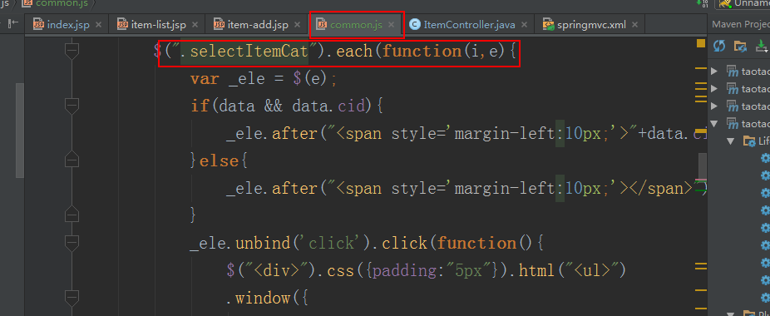

#### EasyUI的异步Tree控件：

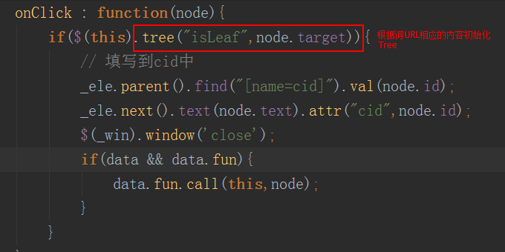

请求的url：/rest/item/cat/list

请求的参数：id(点击的节点的id)

响应的结果：json数据。

必须包含的属性：

id text state

如果当前节点为父节点，state应为closed、如果是叶子节点为open

### 异步树控件

树控件内建异步加载模式的支持，用户先创建一个空的树，然后指定一个服务器端，执行检索后动态返回JSON数据来填充树并完成异步请求。

树控件读取URL。子节点的加载依赖于父节点的状态。当展开一个封闭的节点，如果节点没有加载子节点，它将会把节点ID的值作为http请求参数并命名为id，通过URL发送到服务器上面检索子节点。

## dao层

查询tb_item_cat表，根据ID查询商品分类列表。可以使用逆向工程生成代码。

## Service层

接受参数parentId，根据parentId查询分类列表。返回一个POJO的列表。

POJO应该包含三个属性：

Id、text、state

POJO应该放在taotao-common中

### POJO

|  |
| --- |
| public class EasyUITreeNode {  private long id;  private String text;  private String state;} |

### 代码

|  |
| --- |
| public List<EasyUITreeNode> getItemCatList(long parentId) {  TbItemCatExample itemCatExample = new TbItemCatExample();  TbItemCatExample.Criteria criteria = itemCatExample.createCriteria();  criteria.andParentIdEqualTo(parentId);  // 执行查询  List<TbItemCat> list = itemCatMapper.selectByExample(itemCatExample);  // 转换成树形EasyUITreeNode列表  List<EasyUITreeNode> resultList = new ArrayList<>();  for (TbItemCat tbItemCat : list){  EasyUITreeNode node = new EasyUITreeNode();  node.setId(tbItemCat.getId());  node.setText(tbItemCat.getName());  node.setState(tbItemCat.getIsParent()?"closed":"open");  // 添加到列表中  resultList.add(node);  }  return resultList; } |

## Controller层

接受参数，parentId。调用Service查询分类类别，返回列表(jsoin数据)，需要使用@RequestBody。

请求的Url：/rest/item/cat/list

|  |
| --- |
| @Controller @RequestMapping("/rest/item/cat") public class ItemCatController {  @Autowired  private ItemCatService itemCatService;  @RequestMapping("/list")  @ResponseBody  private List<EasyUITreeNode> getItemCatList(@RequestParam(value = "id",defaultValue = "0") Long parentId){  return itemCatService.getItemCatList(parentId);  } } |

# Mybatis的分页插件 – pageHelper说明

## 原理分析

Executor执行器对象

SqlSessionFactory

SqlSession

提供很多用户方法

MappedStatement

Sql语句的封装

数据库

拦截器，需要实现mybatis的拦截器接口。

对sql语句进行编辑。把修改后的sql语句设置回去。

## 简介

如果你在在使用MyBatis，建议尝试该分页插件，这个一定是最方便使用的分页插件。该插件目前支持Oracle,MySql,MariaDB,SQLite,Hsqldb,PostgreSql六中数据库分页。

其实际来说，Oracle实际上是Java语言开发的一款Sql数据库，其中涉及很多的算法结构，使其数据存储与读取速度增快。

## 使用方法

第一步：需要在SqlMapConfig.xml，配置一个plugin。将PageHelper添加到工程中。

第二步：在sql语句执行之前，添加一个PageHelper.startPage(page,rows)。

第三步：取分页的结果。创建一个PageInfo对象，需要一个参数，查询结果返回的list。

## 代码方法

### 将jar包添加进入子项目

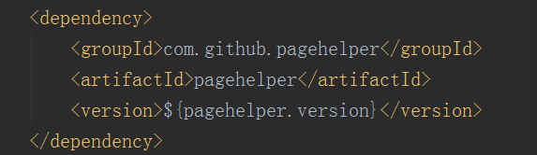

### 配置SqlSessionConfig.xml

|  |
| --- |
| <?xml version="1.0" encoding="UTF-8" ?> <!DOCTYPE configuration  PUBLIC "-//mybatis.org//DTD Config 3.0//EN"  "http://mybatis.org/dtd/mybatis-3-config.dtd"> <configuration>  <!-- 配置分页插件 -->  <plugins>  <plugin interceptor="com.github.pagehelper.PageHelper">  <!-- 指定使用的数据库是什么 -->  <property name="dialect" value="mysql" />  </plugin>  </plugins> </configuration> |

## 分页插件测试

|  |
| --- |
| public class TestPageHelper {  @Test  public void testPageHelper() throws Exception {  // 1.获取mapper代理对象 ApplicationContext applicationContext = new ClassPathXmlApplicationContext ("classpath:spring/applicationContext-*.xml");  TbItemMapper itemMapper = applicationContext.getBean(TbItemMapper.class);  // 2.设置分页  PageHelper.*startPage*(1, 30);  // 3.执行查询  TbItemExample example = new TbItemExample();  List<TbItem> tbItems = itemMapper.selectByExample(example);  // 4.取分页之后的结果  PageInfo<TbItem> pageInfo = new PageInfo<>(tbItems);  long total = pageInfo.getTotal();  System.*out*.println("total:" + total);  System.*out*.println("pages:" + pageInfo.getPages());  System.*out*.println("pageSize:" + pageInfo.getPageSize());  } } |

Spring实际上是使用反射机制与XML文件实现的类加载机制。

使用日志文件监控，可以监控表结构变化，只要是对数据库进行的操作两边都会进行同步，但是还有种情况是，突然之间大批量数据导入，可能会导致数据日志文件突然之间的急剧增加。所以，应该限制日志文件的大小，使用单线程操作，保证数据的平稳读取与传送。

在并发量在可控制范围之内时，没有太大的必要去操作分布式系统，配置集群即可

# 图片上传功能

## 图片上传分析

### 传统方式

Tomcat

访问图片

http://ip:port/project/imahes/xxx.jpg

上传图片

上传到images目录

Webapp

|-index.html

|-WEB-INF

|-images

并发量小，用户少

Tomcat

Tomcat

并发量高，用户多

配置集群，使负载均衡

Webapp

|-index.html

|-WEB-INF

|-images

Webapp

|-index.html

|-WEB-INF

|-images

当用户上传图片至服务器时

请求图片

上传图片

存储在一个服务器中，但不

能保证下一次访问的还是该

服务器。

### 互联网项目

解决方案，新建一个图片服务器。专门保存图片，不管是那个服务器接受到图片，都把图片上传到图片服务器。

图片服务器

有独立IP

Webapp

|-index.html

|-WEB-INF

~~|-images~~

Tomcat

Tomcat

Webapp

|-index.html

|-WEB-INF

~~|-images~~

图片服务器上需要安装一个http服务器，可以使用tomcat、apache、nginx

上传图片

请求图片

http://imageserver-ip:port/project/image.a,jpg

nginx性能非常不错。

# Nginx

## 课程目标

掌握nginx+tomcat反向代理的使用方法。

掌握nginx作为负载均衡器的使用方法。

掌握nginx实现web缓存的方法。

## nginx介绍

nginx是一款高性能http服务器/反向代理服务器及电子邮件(IMAP/POP3)代理服务器。由俄罗斯的程序设计器Igor Sysoev所开发，官方测试nginx能够支撑5W并发链接，并且cpu、内存等资源想好非常低，运行非常稳定。

## Nginx的应用场景

1. http服务器。Nginx是一个http服务可以独立提供http服务。可以做网页静态服务器。
2. 虚拟主机。可以实现在一台服务器上模拟出多个网站。例如个人网站使用的虚拟主机。
3. 反向代理，负载均衡。当网站的访问量达到一定程度后，单台服务器不能满足用户的请求时，需要多台服务器集群可以使用nginx做反向代理。并且多台服务器可以平均分担负载，不会因为某台服务器负载高而宕机而某台服务器闲置的情况。

使用C语言开发的，高性能的HTTP服务器，及反向代理服务器。

nginx是C语言开发的，建议在Linux上运行，要安装C语言的编译环境gcc。

### Nginx安装

1. 下载并安装gcc
2. 下载并安装nginx的安装包PCRE zlib openssl

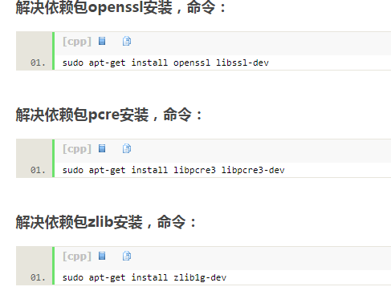

### nginx的启动以及停止

启动./nginx即可，可以直接访问80端口，如果访问不到，首先查看防火墙是否关闭，80端口是否并禁。

停止nginx -s stop

刷新配置：nginx -s reload 不关闭nginx服务的前提下刷新配置文件。

## nginx的配置

/etc/nginx/nginx.conf为其配置文件。

一个server就是一个虚拟主机

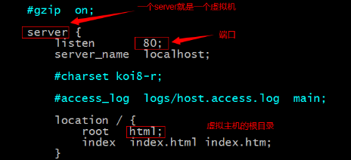

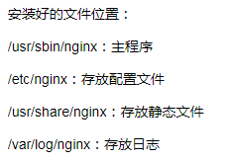

### 使用nginx配置虚拟主机

通过端口区分虚拟机。

在http标签下配置如下内容

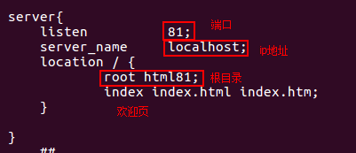

要求根目录必须存在，根目录在/usr/share/nginx下

## 根据域名区分虚拟机

DNS服务器，将域名转换成IP地址，然后提供给用户访问，直接的域名是没有办法进行访问的。

可以通过修改host文件指定域名的ip地址。可以进行host劫持。

### host文件的位置

window的hosts文件

C：\window\System32\drivers\etc

## 配置基于域名的虚拟主机

### 修改nginx.conf配置文件

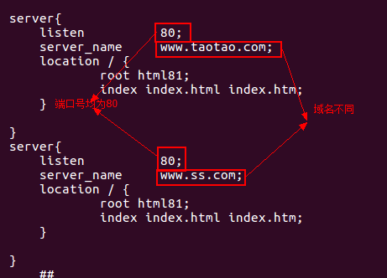

# 淘淘商城第三天

## 第二天内容回顾

1. 展示商品列表。
   1. 分页插件的使用PageHelper。
   2. easyUIDateGrid的使用方法。
2. 商品的类目选择
   1. easyUI异步tree控件的使用
3. 图片上传
   1. 为什么要有图片服务器。
   2. fastDFS保存文件，分布式文件系统。
   3. http服务器访问图片。nginx。
4. nginx
   1. http服务器，虚拟主机，反向代理及负载均衡。
   2. 虚拟主机
      1. 基于端口
      2. 基于域名

## 课程计划

1. nginx的反向代理与负载均衡。
2. FastDFS的使用。保证图片服务器的高可用，分布式文件系统。
3. 实现图片上传功能。

## nginx的反向代理

### 什么是反向代理

#### 正向代理

代

理

服

务

器

PC

PC

PC

#### 反向代理

淘宝首页

反向代理服务器

www.taobao.com

PC

淘宝首页

淘宝首页

将域名与反向代理服务器的IP进行绑定。

功能就是请求的转发。

反向代理服务器是引用在服务端。决定是哪台服务器提供服务。

反向代理类似于控制器，与控制器不同的是，控制器是转发给不同的后台处理代码，而反向代理是将数据转向集群类服务器。反向代理服务器是将所有的数据接收，并返回给按照一定的规则给与服务器处理。

## 反向代理的模拟

应该有一个nginx服务器，有多个应用服务器(可以是tomcat)

可以使用一台虚拟机，安装一个nginx，多个tomcat来进行

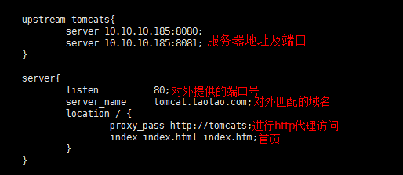

### 负载均衡

只需要再upstream的server后面添加一个weight即可，代表权重。

权重越高，分配的请求的数量就越多。默认权重是1。

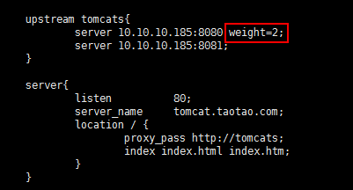

nginx是一个代理服务器，对于nginx的访问，是通过nginx所在的ip地址进行的。

因为域名是绑定ip地址的，所以，通过hosts的配置，在电脑本地将域名与ip地址访问，访问的就是ip地址。

当nginx收到客户发来的访问请求时，会自动解析内容，比如访问的域名，再将域名与server中的server_name进行匹配，从而确定真实的服务器地址。

# 图片服务器的搭建

## 搭建图片服务器

搭建图片服务器使用FastDFS。

### 什么是FastDFS

FastDFS是用C语言编写的一款开源的分布式文件系统。FastDFS为互联网量身定制，重复考虑了冗余备份、负载均衡、线性扩容等机制，并注重高可用、高性能等指标，使用FastDFS很容易搭建一套高性能的文件服务器集群提供文件上传、下载等服务。

### FastDFS架构

FastDFS架构包括Tracker server和Storage server。客户端请求Tracker server进行文件上传、下载，通过Tracker server调度最终由Storage server完成文件上传和下载。

Tracker server作用是负载均衡和调度，通过Tracker server在文件上传时可用根据一些策略找到Storager server提供文件上传服务。可用将tracker称为追踪服务器或调度服务器。

Storage server作用是文件存储，客户端上传的文件最终存储在Stroage服务器上，Storage server没有实现自己的文件系统而是利用操作系统的文件系统来管理文件。可用将storage称为存储服务器。

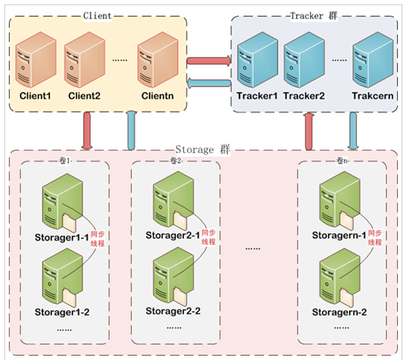

### Tracker集群

FastDFS集群中的Tracker server可用有多台，Tracker server之间相互平等关系同时提供服务，Tracker server不存在单点故障。客户端请求Tracker server采用轮行方式，如果请求的tracker无法提供服务则换另一个tracker。

### Stortage集群

Storage集群采用了分组存储方式。storage集群由一个或多个组构成，集群存储总容量为集群中所有组的存储容量之和。一个组由一台或多台存储服务器组成，组内的Storage server之间是平等关系，不同组的Storage server之前不会相互通信，同组内的Storage server之间会相互连接进行文件同步，从而保证同组内每个stgorage上的文件完全一致的。一个组的存储容量为改组内存存储服务器容量最小的那个，由此可见组内存储服务器的软硬件配置最好是一致的。

采用分组存储方式的好处是灵活、可控性较强。比如上传文件时，可以由客户端直接指定上传到的组也可以由tracker进行调度选择。一个分组的存储服务器访问压力较大时，可以(纵向扩容)。当系统容量不足时，可以增加组来扩种存储容量(横向扩容)。

### 文件上传的流程

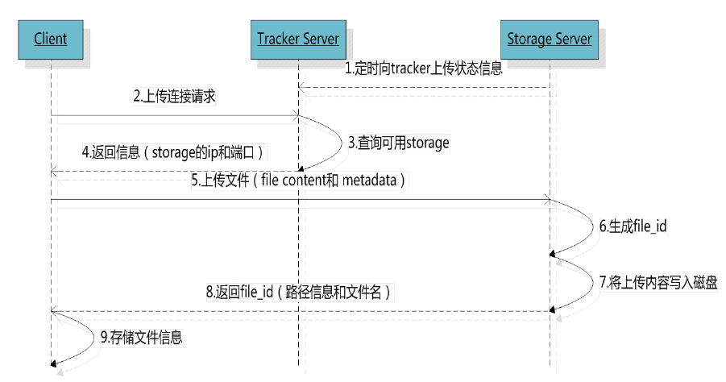

客户端上传文件后，存储服务器将文件ID返回给客户端，此文件ID用户以后访问该文件的索引信息。文件索引信息包括：组名，虚拟磁盘路径，数据两级目录，文件名。

* 组名：文件上传后所在的storage组名称，在文件上传成功之后，由storage服务器返回，交由客户端，客户端自行进行保存。
* 虚拟磁盘路径：storage配置的虚拟路径，与磁盘选
* 项store_path*对应。如果配置了store_path0则是M00，如何配置了store_path1则是M01。
* 数据两级目录：storage服务器在每个虚拟磁盘路径下创建的两级目录，用户存储数据文件。
* 文件名：与文件上传时不同。是由存储服务器根据特定的信息生成的，文件名包含：源存储服务器IP地址、文件创建时间戳、文件大小、随机数和文件扩展名等信息。

### 文件下载流程

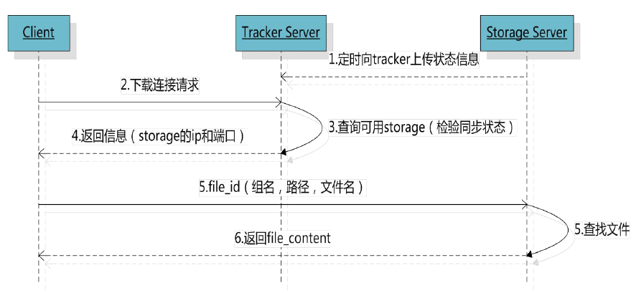

* 通过组名tracker server能很快的定位到客户端需要访问的存储服务器名，并选择合适的存储服务器提供客户端访问。
* 存储服务器根据“文件存储虚拟磁盘路径”和“数据文件两级目录”可以很快丁文到文件所在的目录，并根据文件名找到客户端需要访问的文件。

# FastDFS搭建

架构图

Storage Server Group1

Http

TCP/IP

Http

clientAPI

storage 1

192.168.101.3

部署程序：

FastDFS

nginx

Tracker

192.168.101.3

部署程序：

FastDFS

client

可以使用一台虚拟机来模拟，只有一个Treacker、一个Storage服务。

配合nginx访问图片。

## 搭建步骤

### 所需要的文件



### 搭建步骤

第一步：把FastDFS文件上传到linux系统。

第二步：安装FastDFS之前，先安装libevent工具包



第三步：安装libfastcommon



* + 解压缩
    - 
  + 运行./make
    - 
  + 运行./make install
    - 

第四步：安装tracker服务



* + 解压缩
  + ./make.sh
  + ./make.sh install

安装后在/usr/bin目录下有以fdfs_开头的文件都是编译出来的。

配置文件都放到/etc/fdfs文件夹。

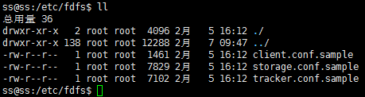

将所有配置文件全部都复制到/etc/fdfs/下



第五步：配置tracker服务，修改/etc/fdfs/tracker.conf



用来存储日志文件，在服务启动时，该文件必须存在，改成自己的路径，路径必须存在。

第六步：启动tracker。



/usr/bin/fdfs_trackerd /etc/fdfs/tracker.conf

重启：

第七步：安装Storage服务

如果是在不同的服务器安装，第四步要重新执行

* 配置storage服务器，修改/etc/fdfs/storage.conf
* 配置storage服务日志存放路径，路径必须存在
* 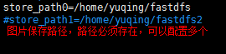请注意此路径，该路径需要与
* 

第八步：启动storage服务器

，重启加入restart

第九步：测试服务

修改配置文件





启动测试



第十步：搭建nginx提供http服务器

可以使用官方提供的nginx插件。要使用nginx插件需要重新编译。

1. nginx插件

修改nginx插件配置信息



将其中的所有local去掉

1. 对nginx重新配置，在nginx下配置如下内容，最后一条数据需要指定配置的nginx插件src路径。

./configure \

--prefix=/usr/local/nginx \

--pid-path=/var/run/nginx.pid \

--lock-path=/var/lock/nginx.lock \

--error-log-path=/var/log/nginx/error.log \

--http-log-path=/var/log/nginx/access.log \

--with-http_gzip_static_module \

--http-client-body-temp-path=/var/temp/nginx/client \

--http-proxy-temp-path=/var/temp/nginx/proxy \

--http-fastcgi-temp-path=/var/temp/nginx/fastcgi \

--http-uwsgi-temp-path=/var/temp/nginx/uwsgi \

--http-scgi-temp-path=/var/temp/nginx/scgi \

--add-module=/usr/fastdfs/fastdfs-nginx-module/src

3. 在nginx目录下运行make命令

4. 在nginx目录下运行make install命令

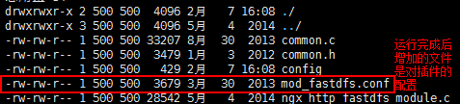

1. 将/usr/fastdfs/fastdfs-nginx-module/src/mod_fastdfs.conf文件复制到/etc/fdfs目录下



1. 修改mod_fastdfs.conf文件

该路径必须存在





配置图片保存路径，是storage的文件路径

第十一步：配置nginx

在nginx,http中增加server

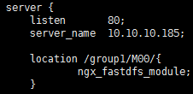

第十二步：将libfdfsclient.so拷贝到/usr/lib中



第十三步：启动nginx

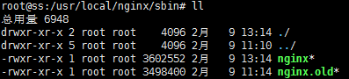

## 图片服务器的使用

官方提供一个jar包

### 新建一个配置文件client.conf

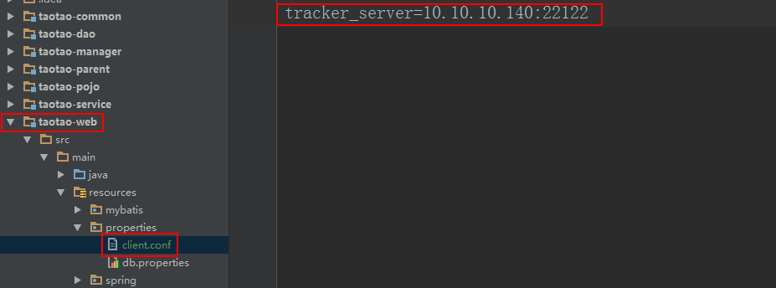

### 使用方法：

1. 将FastDFS提供的jar包添加到工程中
2. 初始化全局配置。加载一个配置文件
3. 创建TrackerClient对象
4. 通过TrackerClient对象，创建一个TrackerServer对象
5. 声明一个StorgerServer对象，null
6. 获得StorageClient对象
7. 调用StorageClient对象的方法上传文件即可，返回组名与

|  |
| --- |
| public class FastdfsTest {  public static void main(String[] args) throws Exception {  //1.将FastDFS提供的jar包添加到工程中  //2.初始化全局配置。加载一个配置文件  ClientGlobal.*init*("E:\\taotao\\taotao-web\\src\\main\\resources\\properties\\client.conf");  //3.创建TrackerClient对象  TrackerClient trackerClient = new TrackerClient();  //4.通过TrackerClient对象，创建一个TrackerServer对象  TrackerServer trackerServer = trackerClient.getConnection();  //5.声明一个StorgerServer对象，null  StorageServer storageServer = null;  //6.获得StorageClient对象  StorageClient storageClient = new StorageClient(trackerServer,storageServer);  //7.调用StorageClient对象的方法上传文件即可  String[] strings = storageClient.upload_file("C:\\Users\\lenovo\\Downloads\\a316d468f885805347bea69700f1cda8.jpg", "jpg", null);  for (String str : strings){  System.*out*.println(str);  }  } } |

# FastDFS工具类的使用

## FastDFS工具类

|  |
| --- |
| private TrackerClient trackerClient = null; private TrackerServer trackerServer = null; private StorageServer storageServer = null; private StorageClient storageClient = null; public FastDFSClient(String conf) throws Exception{  if(conf.contains("classpath:")){  conf = conf.replace("classpath:",this.getClass().getResource("/").getPath());  }  ClientGlobal.*init*(conf);  trackerClient = new TrackerClient();  trackerServer = trackerClient.getConnection();  storageServer = null;  storageClient = new StorageClient(trackerServer,storageServer); }  */**  * 文件上传方法  \** ***@param*** *fileName 文件全路径  \** ***@param*** *extName 文件扩展名  \** ***@param*** *metas 文件扩展信息  \** ***@return*** *\** ***@throws*** *Exception  */* public String uploadFile(String fileName, String extName, NameValuePair[] metas) throws Exception{  String[] result = storageClient.upload_file(fileName,extName,metas);  return result[0]+"/"+result[1]; } public String uploadFile(String fileName,String extName) throws Exception{  return uploadFile(fileName,extName,null); } public String uploadFile(String fileName) throws Exception{  return uploadFile(fileName,null,null); } */**  * 文件上传方法  \** ***@param*** *fileContent 文件byte数组  \** ***@param*** *extName 文件扩展名  \** ***@param*** *metas 文件扩展信息  \** ***@return*** *\** ***@throws*** *Exception  */* public String uploadFile(byte[] fileContent,String extName,NameValuePair[] metas) throws Exception{  String[] result = storageClient.upload_file(fileContent,extName,metas);  return result[0]+"/"+result[1]; } public String uploadFile(byte[] fileContext,String extName) throws Exception{  return uploadFile(fileContext,extName,null); } public String uploadFile(byte[] fileContext) throws Exception{  return uploadFile(fileContext,null,null); } |

## FastDFS工具类测试

|  |
| --- |
| @Test public void testFastdfs() throws Exception{  FastDFSClient fastDFSClient = new FastDFSClient("E:\\taotao\\taotao-web\\src\\main\\resources\\properties\\client.conf");  String s = fastDFSClient.uploadFile("C:\\Users\\lenovo\\Downloads\\u=4030449382,3054740177&fm=27&gp=0.jpg");  System.*out*.println(s); } |

# 图片上传功能

## 功能分析—页面功能实现步骤

### 初始化

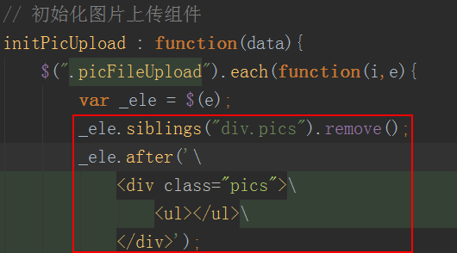

### 绑定Click事件

使用的是富文本编辑器的图片上传插件

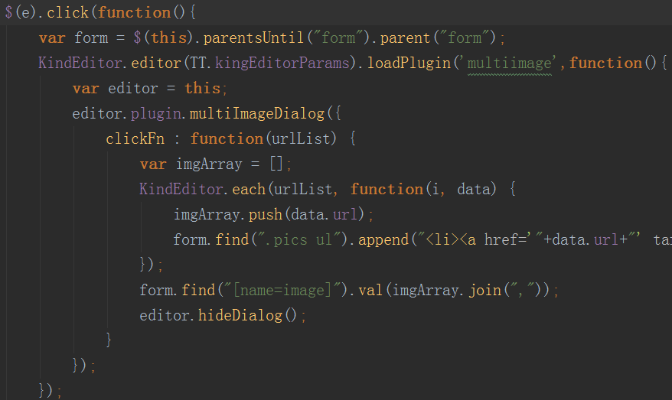

### 请求的url

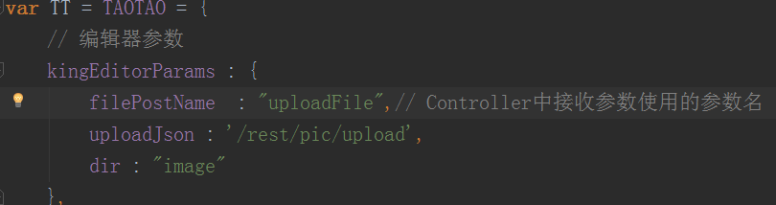

富文本编辑器参考文档：

<http://kindeditor.net/docs/upload.html>

### 添加jar包：

Commons-io, Commons-fileupload

### 在springmvc.xml中配置多媒体解析器

|  |
| --- |
| <!-- 多媒体文件解析器 --> <bean id="multipartResolver" class="org.springframework.web.multipart.commons.CommonsMultipartResolver">  <!-- 设置默认编码 -->  <property name="defaultEncoding" value="UTF-8" />  <!-- 设置文件上传的最大值 -->  <property name="maxUploadSize" value="5242880"></property> </bean> |

### 响应的内容

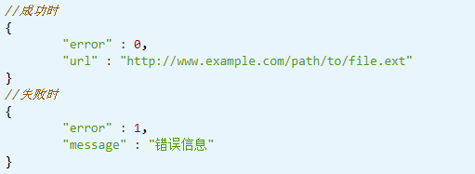

### 创建一个pojo描述返回值

pojo中有三个属性:error、url、message，可以放到taotao-common中

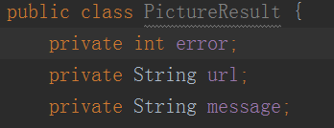

## 功能分析--service层

接受图片数据，把图片上传到图片服务器，返回PictureResult。需要使用FastDFSClientg工具类。

参数：MulitiPartFile pictureFile。

返回值：PictureResult。

|  |
| --- |
| @Override public PictureResult uploadPic(MultipartFile picFile) {  PictureResult result = new PictureResult();   // 判断图片是否为空  if(picFile.isEmpty()){  result.setError(1);  result.setMessage("图片为空");  return result;  }  // 上传到图片服务器  try {  // 取图片的扩展名  String originalFilename = picFile.getOriginalFilename();  String ext = originalFilename.substring(originalFilename.lastIndexOf(".") + 1);  FastDFSClient fastDFSClient = new FastDFSClient("classpath:properties/client.conf");  String url = fastDFSClient.uploadFile(picFile.getBytes(), ext);  // 拼接图片服务器的ip地址  url = IMAGE_SERVER_BASE_URL+url;  // 将url相应给客户端  result.setError(0);  result.setUrl(url);  } catch (Exception e) {  result.setError(1);  result.setMessage("图片上传失败");  e.printStackTrace();  }  return result; } |

## 功能分析—Controller层

接受上传的图片信息，调用servirce将图片上传到图片服务器。但会json数据。需要使用@ResponseBody数据。

|  |
| --- |
| @RequestMapping("/rest/pic/upload") @ResponseBody public PictureResult uploadFile(MultipartFile uploadFile){  return pictureService.uploadPic(uploadFile); } |

## 加载属性文件

1. 创建一个属性文件
2. 使用spring容器扫描属性文件
3. 使用Value注解获取Value值

加载进入Spring容器的值，可以通过该注解获取并赋予其属性

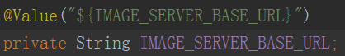

### 主要过程

如下图：

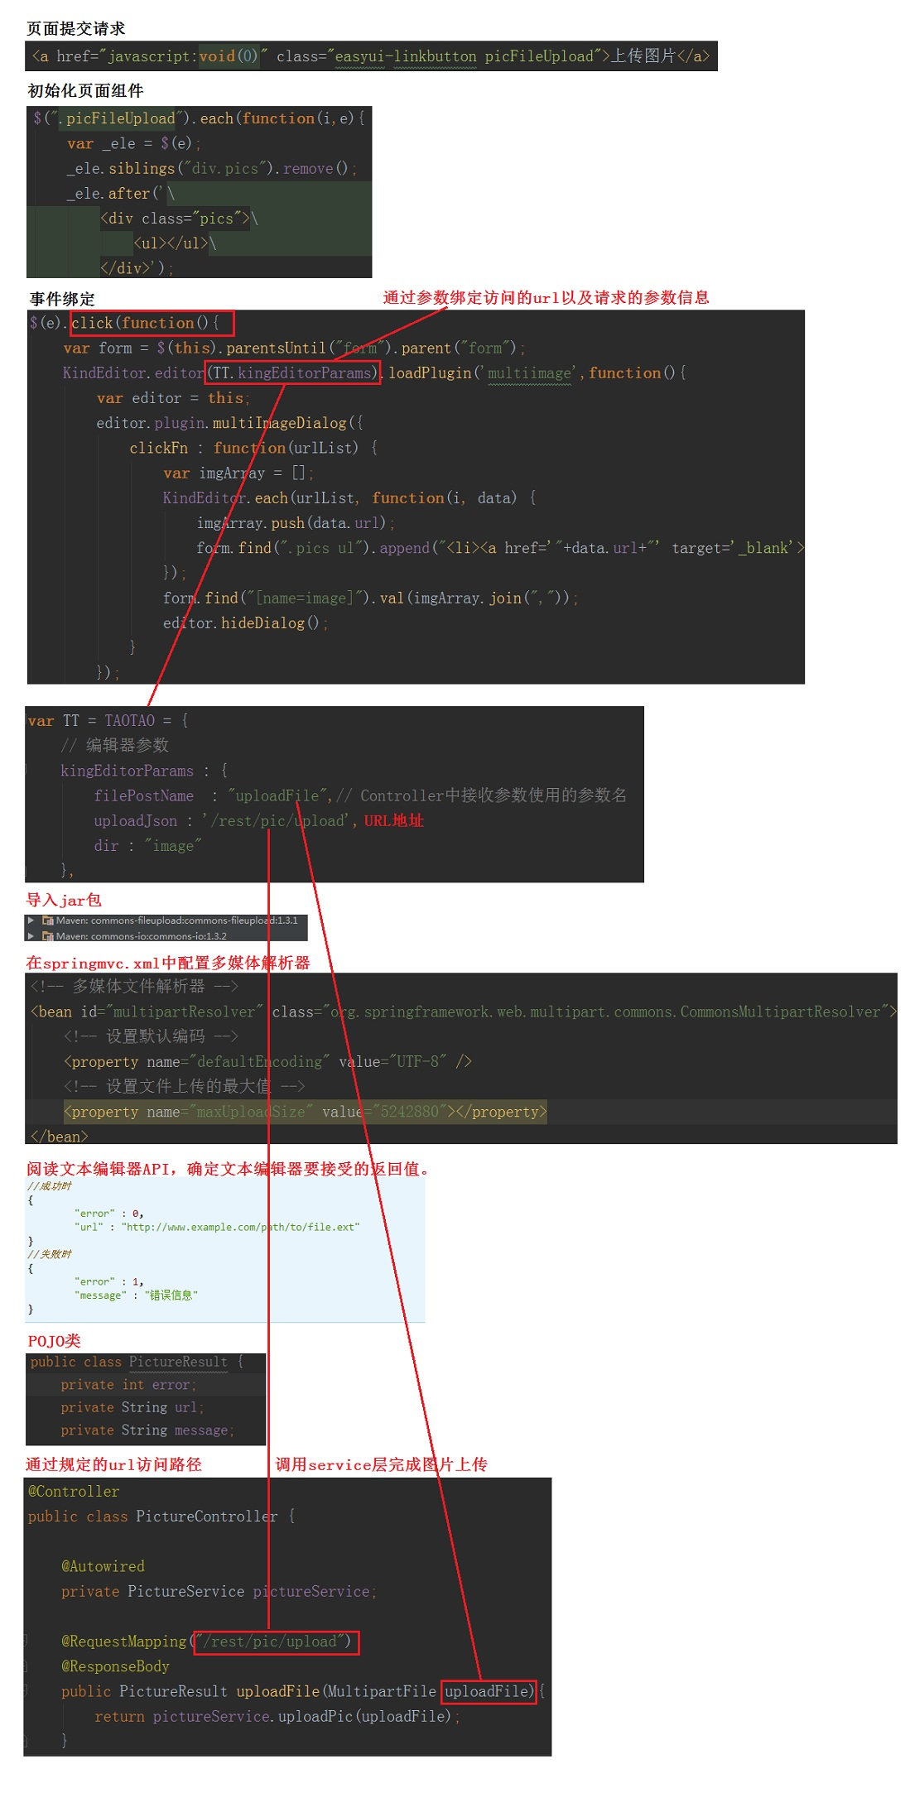

## 解决浏览器兼容性问题

要求返回的数据是一个文本类型，要求content-type为text/plan

即Controller返回的不再是json数据，而是原始的String数据

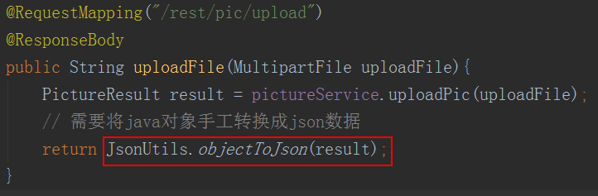

# spring的父子容器问题

子容器可以访问父容器的对象，所以Controller可以注入Service对象。

但是父容器不能访问子容器中的对象。

子容器优先使用子容器自己的对象，找不到时才会访问父容器的对象，当子容器使用自己的service对象时，父容器所配置的事务管理不会生效。

springmvc容器

加载Controller

Spring容器

加载mapper接口与service

# 淘淘商城第四天

## 第三天复习

1. nginx的反向代理、负载均衡(权重配置)
2. FastDFS，分布式文件系统。图片服务器。访问图片使用nginx+fastDFS的插件。
3. 使用FastDFS的客户端来上传图片。
4. 图片上传功能实现。
5. springmvc和spring父子容器。

## 课程计划

1. 富文本编辑器的使用KindEditor。
2. 商品添加功能的实现。
3. 规格参数的实现。

# 富文本编辑器

## 使用方法

第一步：从KindEditor的官方网站下载源码http://kindeditor.net/down.php

第二步：将源码放入工程中

第三步：引入资源包

<script type="text/javascript" charset="utf-8" src="/js/kindeditor-4.1.10/kindeditor-all-min.js"></script>

第四步：将KindEditor的语言包引入jsp中

<script type="text/javascript" charset="utf-8" src="/js/kindeditor-4.1.10/lang/zh_CN.js"></script>

第五步：创建一个textArea控件，作为富文本编辑器的数据源

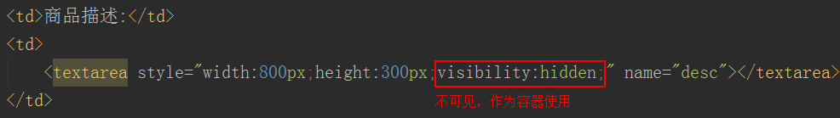

第六步：编写js代码，初始化KindEditor控件。需要指定TextArea控件。

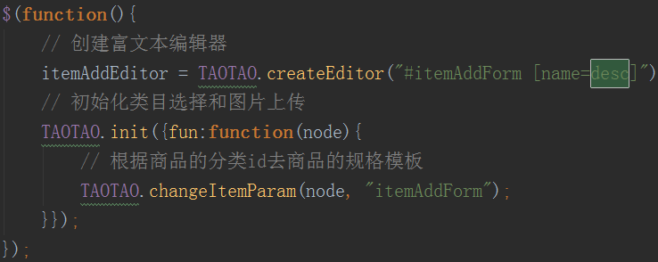

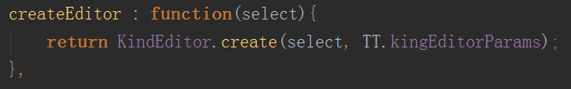

第七步：在提交表单之前，先把富文本编辑器的内容同步到textArea控件中

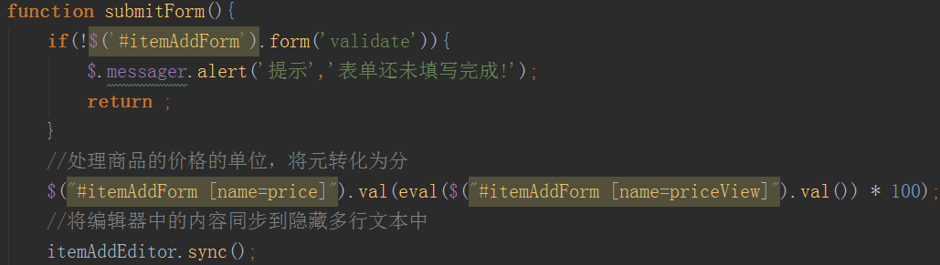

## 流行的富文本编辑器

1. KindEditor
2. UEditor
3. CKEditor

# 商品添加的实现

## 分析

### 数据库

相关的表：tb_item、tb_item_desc

执行insert操作，可以使用逆向工程生成的代码

商品id应该是一串数字。redis自增数列。从redis中获取主键。

使用工具类IDUtils生成ID

### 页面

提交请求的url

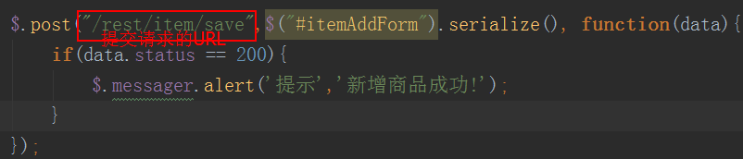

表单.serialize()键值序列化，会生成的格式，作为表单提交的参数。

第三个参数代表新增商品成功。返回值应该是一个json数据。应该包含一个state属性，这个属性代表状态码。返回值为TaoTaoResult。

## DAO层实现

可以使用逆向工程生成的代码。

## Service层实现

Controller

数据库水平拆分。

数据库水平拆分，通过一定的规则将数据进行分库存储，分库存储的时候，连接的数据库配置信息进行规划，可以配置多数据源进行数据库的水平拆分。

1. 接受TbItem对象，String desc接受商品描述这两个参数。
2. 在TbItem中不全属性，包括：id、status、create、update。
3. 调用Mapper的insert方法插入数据。
4. 创建一个TbItemDesc对象，补全属性。
5. 调用Mapper方法插入到商品描述表。
6. 返回TaotaoResult对象。

参数：TbItem、String

返回值：TaotaoResult对象。

|  |
| --- |
| public TaotaoResult createItem(TbItem item, String desc) {  // 生成商品ID  long itemId = IDUtils.*genItemId*();  // 不全TbItem属性  item.setId(itemId);  // 商品状态，1-正常，2-下架，3-删除  item.setStatus((byte) 1);  // 创建时间和更新时间  Date date = new Date();  item.setCreated(date);  item.setUpdated(date);  // 插入商品表  itemMapper.insert(item);  // 商品描述  TbItemDesc itemDesc = new TbItemDesc();  itemDesc.setItemId(itemId);  itemDesc.setItemDesc(desc);  itemDesc.setUpdated(date);  itemDesc.setCreated(date);  // 插入商品描述信息  itemDescMapper.insert(itemDesc);  return TaotaoResult.*ok*(); } |

## Controller实现

1. 接受页面提交的内容，接受表单中的内容，使用POJO的格式接受参数。可以使用TbItem接受表单中提交的内容。还需要使用一个字符串类型的参数接受商品描述
2. 调用Service插入商品信息。
3. 返回TaotaoResult。(json格式)

|  |
| --- |
| @RequestMapping(value="/rest/item/save",method = RequestMethod.*POST*) @ResponseBody public TaotaoResult createItem(TbItem item,String desc){  return itemService.createItem(item,desc); } |

# 商品的规格参数

## 分析

规格参数：

1. 同一类商品的规格分类相同。
2. 同一类商品的规格项一致。
3. 不同商品的规格参数不同。

### 思路一：

第一种方式：将数据存储到表中。

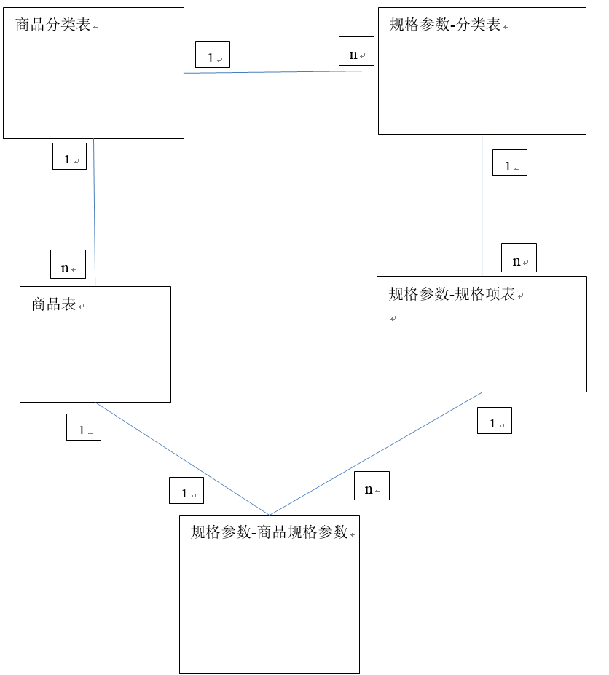

当使用这种方式的时候，需要关联的表很多，会给数据库造成很大的压力。不推荐使用此方法。

### 思路二：

将分类表与规格项表采取数据冗余的方式进行数据存储。

1. 可以将规格分组和规格项使用json数据来表示，保存到一个字段中。形成规格参数的模板。
2. 在添加商品(或修改商品)时，读取规格参数的json数据，每添加一个商品根据模板生成表单，供商家输入规格参数。
3. 将动态表单中的内容读取出来生成json数据，保存到数据库中。
4. 展示规格参数时，根据商品id读取规格参数json数据生成html展示到jsp页面。



## 实现方式

### 数据库

1. 数据库参数模板表(商品分类ID) tb_item_param
2. 规格参数表(商品ID) tb_item_param_item

## 规格参数模板管理

功能列表

1. 规格参数模板列表
2. 添加规格参数模板
3. 修改规格参数模板
4. 删除规格参数模板

### 规格参数列表展示

从tb_item_param中查询数据展示到jsp，单标查询，实现分页。

#### dao层

使用逆向工程生成的代码，新增代码，使其进行多表链接查询。

|  |
| --- |
| <select id="selectItemParam" resultMap="ResultMapWithBLOBs">  SELECT a.id,a.item_cat_id,b.name,a.created,a.updated,a.param_data  FROM tb_item_param a,tb_item_cat b  WHERE a.id = b.id </select> |

修改resultMap.xml，新增列name，与其对应的为itemCatName。

|  |
| --- |
| <resultMap id="BaseResultMap" type="com.taotao.pojo.TbItemParam" >  <id column="id" property="id" jdbcType="BIGINT" />  <result column="item_cat_id" property="itemCatId" jdbcType="BIGINT" />  <result column="created" property="created" jdbcType="TIMESTAMP" />  <result column="updated" property="updated" jdbcType="TIMESTAMP" />  <result column="name" property="itemCatName" /> </resultMap> <resultMap id="ResultMapWithBLOBs" type="com.taotao.pojo.TbItemParam" extends="BaseResultMap" >  <result column="param_data" property="paramData" jdbcType="LONGVARCHAR" /> </resultMap> |

修改resultMap.java，新增selectItemParam抽象方法。

|  |
| --- |
| List<TbItemParam> selectItemParam(); |

在TbItemParam中，

#### service层

调用dao层，不接受参数，进行分页数据处理，返回EasyUIDataGridResult

对象

#### Controller层

调用service层，不接受参数，以json格式返回List<TbItemParam>对象

### 新增规格参数模板

新增规格参数模板分为两部分

#### 第一部分：避免重复录入

进行catId查询，避免同一类商品多次录入规格参数

##### dao层

调用逆向工程，根据商品类目catId查询是否存在数据，接受商品类目Id，返回商品类目信息

|  |
| --- |
| <select id="selectByCatId" resultMap="ResultMapWithBLOBs" parameterType="java.lang.Long">  select  id, item_cat_id, created, updated  from tb_item_param  where item_cat_id = #{itemCatId,jdbcType=BIGINT} </select> |

##### service层

调用dao层，接受商品类目id，进行数据判断，接受商品类目CatId，返回TaotaoResult

|  |
| --- |
| @Override public TaotaoResult getItemParamById(Long id) {  TbItemParam tbItemParam = itemParamMapper.selectByCatId(id);  if(tbItemParam == null){  return TaotaoResult.*ok*();  }  return TaotaoResult.*build*(500, "商品已存在规格参数"); } |

##### Controller层

接受商品类目CatId，返回TaotaoResult对象

|  |
| --- |
| @RequestMapping("/rest/item/param/{id}") @ResponseBody public TaotaoResult addItemParamList(@PathVariable Long id, String paramData){  System.*out*.println(paramData);  if(paramData == null || paramData.isEmpty()) {  return itemParamService.getItemParamById(id);  }  else{  return itemParamService.saveItemParam(id,paramData);  } } |

#### 第二部分：新增数据

##### dao层

调用逆向工程对应代码

##### service层

|  |
| --- |
| @Override public TaotaoResult saveItemParam(Long id, String paramData) {  Date date = new Date();  TbItemParam itemParam = new TbItemParam();  itemParam.setItemCatId(id);  itemParam.setParamData(paramData);  itemParam.setCreated(date);  itemParam.setUpdated(date);  int insert = itemParamMapper.insert(itemParam);  if(insert == 1){  return TaotaoResult.*ok*();  }  return TaotaoResult.*build*(500,"添加失败"); } |

##### Controller层

@RequestMapping("/rest/item/param/{id}")  
@ResponseBody  
public TaotaoResult addItemParamList(@PathVariable Long id, String paramData){  
 System.*out*.println(paramData);  
 if(paramData == null || paramData.isEmpty()) {  
 return itemParamService.getItemParamById(id);  
 }  
 else{  
 return itemParamService.saveItemParam(id,paramData);  
 }  
}

### 删除规格参数模板

#### dao层

调用逆向工程自动生成的代码即可

#### service层

接受要删除的规格参数字符串数组，调用dao层，删除对应数据

|  |
| --- |
| @Override public TaotaoResult deleteItemParam(Long[] ids) {  // 逆向工程查询条件对象  TbItemParamExample itemParamExample = new TbItemParamExample();  // 条件对象  TbItemParamExample.Criteria criteria = itemParamExample.createCriteria();  // 添加对应条件  criteria.andIdIn(Arrays.*asList*(ids));  // 执行删除  int total = itemParamMapper.deleteByExample(itemParamExample);  // 返回对应信息  return TaotaoResult.*ok*(total); } |

#### Controller层

|  |
| --- |
| @RequestMapping("/rest/item/param/delete") @ResponseBody public TaotaoResult removeItemParam(Long[] ids){  return itemParamService.deleteItemParam(ids); } |

# 规格参数模板的使用

分析：应该在商品添加时或者商品修改时，根据商品的分类id查询此商品分类对应的规格参数模板。根据规格参数模板生成一个表单，供用户使用。

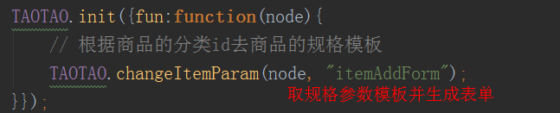

当商品类目选择完成后，调用以下方法

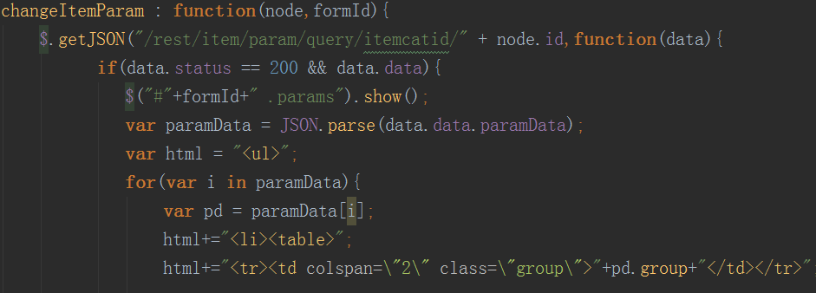

## 展示规格参数

从表中把规格参数json数据取处理，可以在java代码中解析json数据，生成html展示到jsp页面。

根据商品id查询规格参数

请求的[url:/item/{itemId}](url:/item/%7bitemId%7d)

返回结果：返回String(逻辑视图)

### Dao层

单表查询，可以使用逆向工程。

### Service层

接受商品ID，根据商品id取规格参数。可以将json转换成java对象。JsonUtils可以完成该步骤。遍历java对象，生成html，返回。

参数：商品id

返回值：字符串(html字符串)。

### Controller层

接受商品id，调用Service查询规格参数，返回html片段。把html片段传递给jsp。

参数：商品id，Model

|  |
| --- |
| @RequestMapping("/select/item/{itemId}") @ResponseBody public String showItemParam(@PathVariable Long itemId, Model model){  String html = itemService.getItemParamHtml(itemId);  model.addAttribute("html",html);  return "itemparam"; } |

html事件

要想触发，不外乎，触发事件，触发数据。

一般来说，当程序运行时，会自动加载Map集合，干什么的不知道

但是对于HashMap来说，当HashMap初始化时，会自动生成一个Hash表，这个Hash表中存储着key值经过加密的hash值

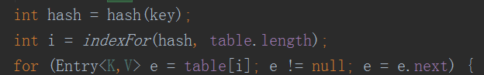

这使用了for循环的特性进行了一步简化，相当于在此进行了一个if判断，i值是取hash值，与table长度的位运算

当Map存储数据的时候，会判断Hash表中是否存在着对应的值，若是存在，则将值进行替换，并返回被替换的值，若是不存在，则重新生成一个Entry节点，并在生成时，对Hash表长度进行判断，查看长度是否允许存储数据，若是不足够存储数据，则对hash表进行扩容，扩容是采取遍历

# 淘淘商城第五天

## 第四天内容回顾

商品添加功能的实现

1. 富文本编辑器的使用KindEditor
   1. 引入js
   2. 使用js代码初始化kindEditor，需要一个textarea控件。
   3. 提交表单之前调用sync()方法，同步数据。是富文本编辑器textArea控件同步数据
2. 商品添加功能实现。
   1. 向商品表插入数据
   2. 向商品描述表插入数据
3. 商品的规格参数
   1. 使用模板的参数
   2. 为每类商品创建一个参数模板。
   3. 添加商品时，读取模板，基于模板，生成一个表单，供商家输入规格参数。
   4. 使用js把规格参数转换成json数据，保存到数据库
   5. 读取规格参数，将规格参数转换成html展示到页面。

## 课程计划

* 前台系统搭建
  + 服务层
  + 表现层
* 商城首页展示
* 实现商品分类展示功能
* 首页内容管理思路及cms系统

# 前台系统搭建

分布式架构，把不同的模块，组成不同的子系统

## 系统架构

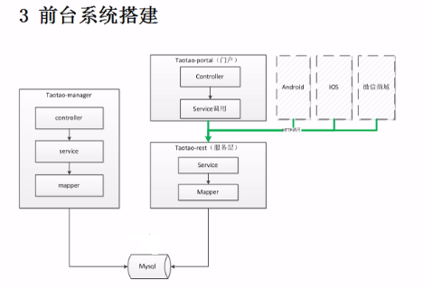

查询商品信息，pc端和移动端有相同的功能模块

可以把业务逻辑提取出来，发布服务，供pc端、移动端公用。

好处：

* 提高代码复用度
* 可以灵活的进行分布式部署
* 系统之间耦合度低
* 团队开发不冲突

缺点：

* 需要发布webService，系统之间需要远程调用
* 工作量增加
* 需要系统之间协作才能完成整个业务流程，系统之间调用变得复杂

需要创建两个工程

服务层：taotao-rest：没有表现层，只有业务逻辑。需要发布服务。

表现层：taotao-portal：只有表现层，没有业务逻辑，不需要连接数据库。

表现层与服务层通信，使用webservice进行通信。Restful形式的webservice。http+json数据

## taotao-rest工程

### 服务层taotao-rest

使用maven管理工程。war包。

使用的技术：

* Mybatis
* Spring
* 发布服务：~~cxf~~、springmvc

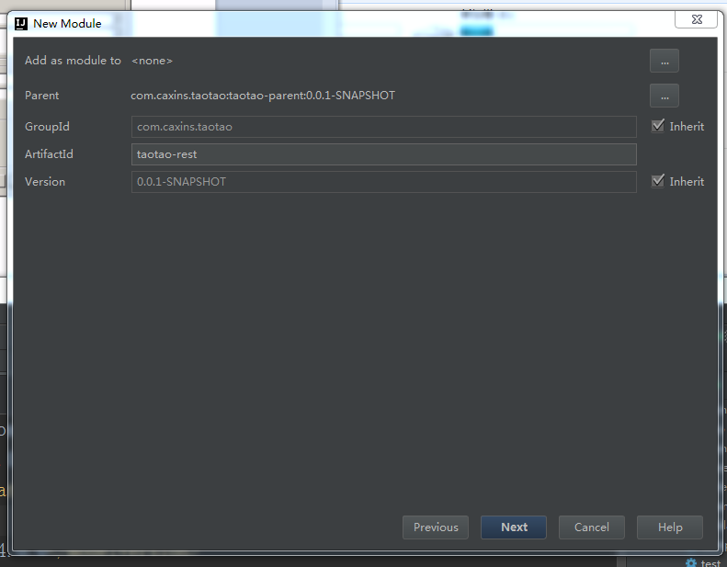

### 框架整合

整合ssm框架。参考taotao-manager功能。

Pom文件

添加对taotao-dao的依赖。

### pom文件

|  |
| --- |
| <?xml version="1.0" encoding="UTF-8"?> <project xmlns="http://maven.apache.org/POM/4.0.0"  xmlns:xsi="http://www.w3.org/2001/XMLSchema-instance"  xsi:schemaLocation="http://maven.apache.org/POM/4.0.0 http://maven.apache.org/xsd/maven-4.0.0.xsd">  <parent>  <artifactId>taotao-parent</artifactId>  <groupId>com.caxins.taotao</groupId>  <version>0.0.1-SNAPSHOT</version>  <relativePath>../taotao-parent/pom.xml</relativePath>  </parent>  <modelVersion>4.0.0</modelVersion>   <artifactId>taotao-rest</artifactId>  <packaging>war</packaging>   <dependencies>  <dependency>  <groupId>com.caxins.taotao</groupId>  <artifactId>taotao-dao</artifactId>  <version>0.0.1-SNAPSHOT</version>  </dependency>  <!-- 添加spring的依赖jar包 -->  <!-- Spring -->  <dependency>  <groupId>org.springframework</groupId>  <artifactId>spring-context</artifactId>  </dependency>  <dependency>  <groupId>org.springframework</groupId>  <artifactId>spring-beans</artifactId>  </dependency>  <dependency>  <groupId>org.springframework</groupId>  <artifactId>spring-webmvc</artifactId>  </dependency>  <dependency>  <groupId>org.springframework</groupId>  <artifactId>spring-jdbc</artifactId>  </dependency>  <dependency>  <groupId>org.springframework</groupId>  <artifactId>spring-aspects</artifactId>  </dependency>  <dependency>  <groupId>org.springframework</groupId>  <artifactId>spring-context-support</artifactId>  </dependency>  <!-- Servlet依赖，编译时期使用 -->  <dependency>  <groupId>javax.servlet</groupId>  <artifactId>servlet-api</artifactId>  <scope>provided</scope>  </dependency>  <dependency>  <groupId>javax.servlet</groupId>  <artifactId>jsp-api</artifactId>  <scope>provided</scope>  </dependency>  </dependencies> </project> |

## taotao-portal工程

### 使用的技术

* spring
* springmvc

### 创建工程

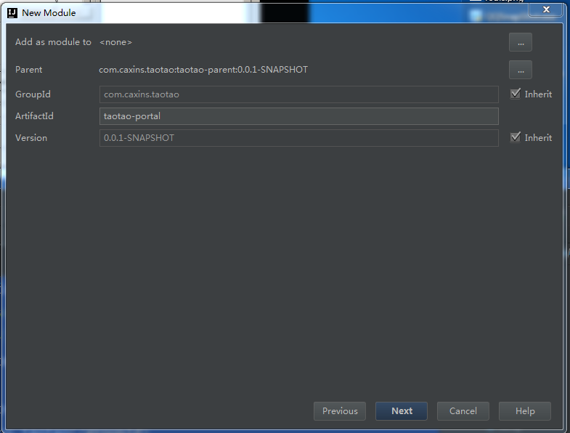

#### 依赖的jar包

* taotao-pojo
* spring

### pom文件

|  |
| --- |
| <?xml version="1.0" encoding="UTF-8"?> <project xmlns="http://maven.apache.org/POM/4.0.0"  xmlns:xsi="http://www.w3.org/2001/XMLSchema-instance"  xsi:schemaLocation="http://maven.apache.org/POM/4.0.0 http://maven.apache.org/xsd/maven-4.0.0.xsd">  <parent>  <artifactId>taotao-parent</artifactId>  <groupId>com.caxins.taotao</groupId>  <version>0.0.1-SNAPSHOT</version>  <relativePath>../taotao-parent/pom.xml</relativePath>  </parent>  <modelVersion>4.0.0</modelVersion>   <artifactId>taotao-portal</artifactId>  <packaging>war</packaging>   <dependencies>  <dependency>  <groupId>com.caxins.taotao</groupId>  <artifactId>taotao-pojo</artifactId>  <version>0.0.1-SNAPSHOT</version>  </dependency>  <!-- Spring -->  <dependency>  <groupId>org.springframework</groupId>  <artifactId>spring-context</artifactId>  </dependency>  <dependency>  <groupId>org.springframework</groupId>  <artifactId>spring-beans</artifactId>  </dependency>  <dependency>  <groupId>org.springframework</groupId>  <artifactId>spring-webmvc</artifactId>  </dependency>  <dependency>  <groupId>org.springframework</groupId>  <artifactId>spring-jdbc</artifactId>  </dependency>  <dependency>  <groupId>org.springframework</groupId>  <artifactId>spring-aspects</artifactId>  </dependency>  <dependency>  <groupId>org.springframework</groupId>  <artifactId>spring-context-support</artifactId>  </dependency>  <!-- JSP相关 -->  <dependency>  <groupId>jstl</groupId>  <artifactId>jstl</artifactId>  <version>${jstl.version}</version>  </dependency>  <dependency>  <groupId>javax.servlet</groupId>  <artifactId>servlet-api</artifactId>  <version>${servlet-api.version}</version>  <scope>provided</scope>  </dependency>  <dependency>  <groupId>javax.servlet</groupId>  <artifactId>jsp-api</artifactId>  <version>${jsp-api.version}</version>  <scope>provided</scope>  </dependency>  </dependencies> </project> |

### 框架整合

spring和springmvc

## 访问首页

创建一个Controller，当访问<http://localhost:8082/taotao-portal/>时跳转到首页

请求的url:/

当用户访问“/”时，会跳转至web.xml配置的欢迎页index.html，这时springmvc会将请求拦截。

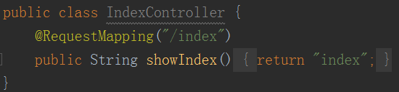

## 首页商品类目加载

* 类目展示需要异步加载。
* 商品类目从数据库中获得，调用taotao-rest发布的服务获得数据。
* 可以在首页中使用js直接调用taotao-rest发布的服务来获得数据。

需要使用到的json数据格式

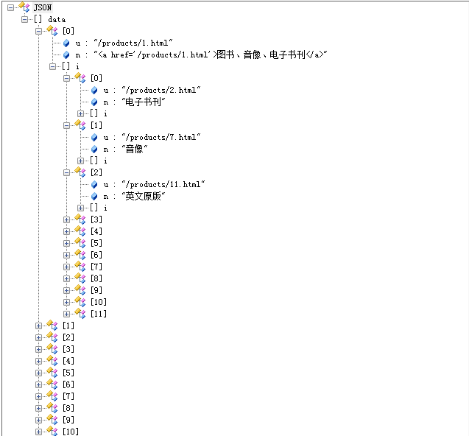

## JS跨域

Js为了安全有一个限制，不允许跨域访问

### 跨域情况

1. 两个url的域名不同
2. 域名相同端口不同
3. ip不同也是跨域

js在taotao-portal不能使用ajax直接调用taotao-rest的服务。

## 解决跨域问题

在js中，跨域使用jsonp解决跨域问题

1. 在js中是不能进行跨域访问数据，但是js是可以跨域请求js片段的。
2. 可以把数据包装成js片段。可以把数据使用js的方法进行包装，形成一条方法的调用语句。
3. 可以使用ajax请求js片段，当js片段一旦浏览器会被立即执行。
4. 可以在浏览器端先创建好回调方法，在回调方法中通过参数就可以获得请求的数据。

### 前期准备

1. 需要把js的回调方法先写好。
2. 做ajax请求时，需要把回调方法的方法名传递给服务端。
3. 服务端结合搜回调方法名，把数据包装好，响应给客户端。

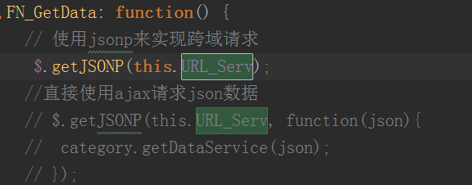

使用getJSONP()，调用URL进行数据调用。

该事件触发由其他事件管理，当事件触发时，会调用getJSONP方法进行跨域请求。

请求的URL中拼接了对应的函数调用，所以未在getJSONP中再拼接函数，也可以是Url中可以删除？与其之后的部分。

方式一



方式二



# 发布商品类目列表查询服务

## 分析

获得一个分类列表的数据。从tb_item_cat表中获取数据。

可以创建一个pojo描述树形列表的节点，其中包含三个属性u\n\i。

u:url String

n:name String

i:items List

## 实现

### POJO

在taotao-rest工程里面新建pojo来保存data中的数据

|  |
| --- |
| public class CatNode {   @JsonProperty("u")  private String url;  @JsonProperty("n")  private String name;  @JsonProperty("i")  private List items;  } |

使用JsonProperty注解可以使该类变成json数据时，使用u/n/i进行显示。

生成封装类，将数据封装进入ItemCat中。

|  |
| --- |
| public class ItemCatResult {  private List date;  public List getDate() {return date;}  public void setDate(List date) {this.date = date;} } |

## Dao层

查询表tb_item_cat表中数据，单表查询，可以使用逆向工程生成的代码

## Service层

处理业务逻辑

返回结果：ItemCatResult

参数：没有参数

业务逻辑：根据parentid查询子节点列表，并生成递归调用。

## Controller层

没有业务参数，相应一个json数据。需要判断callBack是否为null，如果为空正常返回json数据，如果不为空，支持jsonp的调用。

### Controller支持jsonp的两种方式

第一种方式：直接相应字符串

|  |
| --- |
| @RequestMapping(value="/list",produces = MediaType.*APPLICATION_JSON_VALUE*+";charset=utf-8") @ResponseBody public String getItemCatList(String callback){  ItemCatResult result = itemCatService.getItemCatList();  if(StringUtils.*isBlank*(callback)){  // 将result转换成字符串  String json = JsonUtils.*objectToJson*(result);  return json;  }  // 如果字符串不为空，需要直接jsonp调用  String json = JsonUtils.*objectToJson*(result);  return "coallback"+"("+json+");"; } |

第二种方法：

要求springmvc必须是4.1以上版本。

MappingJacksonValue

|  |
| --- |
| @RequestMapping("/list") @ResponseBody public Object getItemCatList(String callback){  ItemCatResult result = itemCatService.getItemCatList();  if(StringUtils.*isBlank*(callback)){  // 将result转换成字符串  return result;  }  // 如果字符串不为空，需要直接jsonp调用  MappingJacksonValue mappingJacksonValue = new MappingJacksonValue(result);  mappingJacksonValue.setJsonpFunction(callback);  return mappingJacksonValue; } |

# 淘淘商城第六天

## 内容复习

1. 前台系统的搭建 处理高并发，进行分布式系统
   1. 服务层 进行数据处理
   2. 表现层 调用服务，展示数据
2. 首页的展示
3. 商品类目展示
   1. 使用ajax跨域调用服务。
   2. 使用jsonp实现。

## 课程计划

1. 首页的内容展示 轮播图展示。
2. cms系统 -- 内容管理系统实现。
3. taotao-rest发布服务。
4. 表现层调用服务，展示轮播图。

## 首页轮播图展示

首页内容管理思路

网页的所有内容要随着后台的变化而变化。

1. 内容的分组
2. 分组下还可以有小组
3. 广告项目中有图片，有标题，价格，链接，内容

第一块：内容的分组管理，树形结构。

第二块：内容管理。

内容下。有图片、链接、标题、价格、内容。

使用两个表来保存内容数据。

1. 内容分类表
2. 内容表



## 内容分类管理

### 展示分类列表

#### 分析

初始化easyUI的tree控件，url：/content/content/category

请求的参数: id，父节点ID

返回结果：json数据(EasyUITreeNode)

是一个列表，列表中每个元素包含三个属性：

1. id
2. state
3. state

### Dao层

从tb_conten_category表中取数据。根据parentid查询分类列表。可以使用逆向工程生成的代码。

### Service层

接受一个parentid，根据parentID查询节点列表。创建一个EasyUITreeNode列表。返回。

参数：Long parentId

返回值：List<EasyUITreeNode>

### Controller层

接受parentId调用Service查询节点列表，返回节点列表。返回json数据，需要使用ResponseBody

## 新增节点

分析：

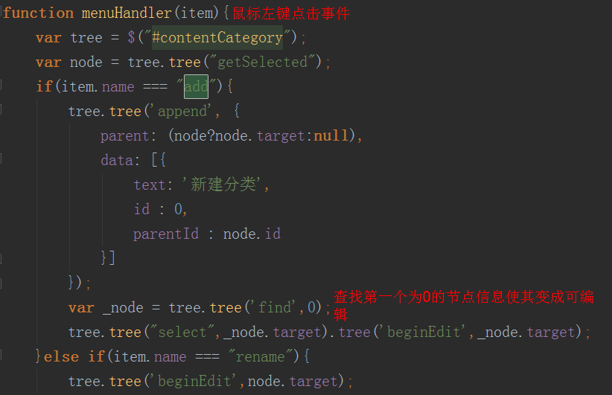

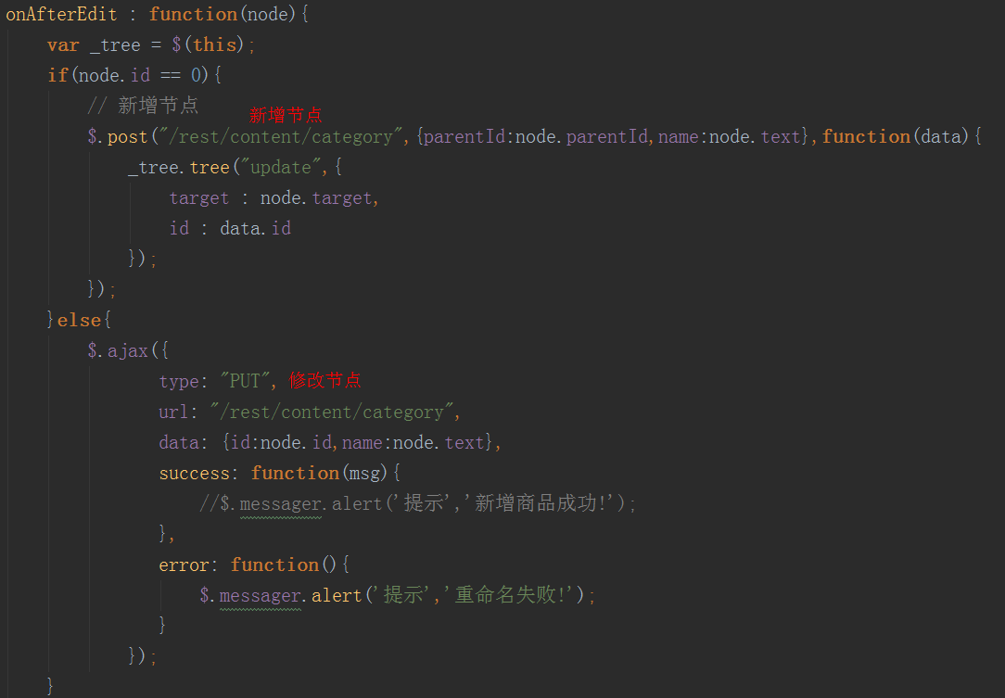

请求的url: /content/category/create

请求的参数：parentId、name

返回的结果：返回TaotaoResult，包含新添加记录的ID

### Dao层

插入数据可以使用逆向工程。

### Service层

1. 接受两个参数：parentId、name
2. 创建一个对应tb_content_category表pojo对象的属性。
3. 补全pojo对象的数据
4. 插入数据
5. 需要mybatis返回主键
6. 使用TaotaoResult包装id，返回。

### Controller

接受两个参数，parentId、name。调用Service插入数据，返回TaotaoResult

## 修改节点

### Dao层

调用逆向工程生成的代码集合

### Service层

参数：当前节点的ID，与修改后的Name值

返回值：TaotaoResult

### Controller层

接受两个参数，调用service层，返回TaotaoResult

## 删除节点

### Dao层

直接使用逆向工程生成的代码

### Service层

需要判断是否是叶子节点，若是叶子节点，则需要判断父节点是否还存在子节点，若是不存在子节点，则需要将其设置为子节点。

需要判断是否是子节点，若是是子节点，需要使用递归的方式删除其下所有节点。

### Controller层

接受参数，调用service层

# 内容管理

## 内容列表

### Dao层

使用逆向工程生成的代码。

### Service层

接受三个参数：page,rows, categoryId

返回：TaotaoResult

进行分页查询

### Controller层

接受三个参数：page,rows, categoryId

返回：TaotaoResult

## 内容新增

### Dao层

可以使用tbContent生成的逆向工程代码

### Service层

接受一个TbContent对象并将其保存到数据库，返回一个EasyUIResult

### Controller层

接受一个TbContent对象，并调用Service

# 轮播图的展示

可以使用jsonp获得数据。做网站不推荐大面积使用ajax请求。

不使用ajax，如何获得数据？

只需要再portal的service调用taotao-rest服务，获得数据，将数据传递jsp即可。

要调用服务，需要使用java代码模拟浏览器调用服务请求数据。可以使用HttpClient。

## HttpClient

在java代码中模拟http请求。

### get请求方式

第一步：把HttpClient使用的jar包添加到工程中。

第二步：创建一个HttpClient的测试类。

第三步：创建测试方法。

第四步：创建一个HttpClient对象。

第五步：创建一个HttpGet对象，需要指定一个请求的url。

第六步：执行请求。

第七步：接受返回结果。HttpEntity对象。

第八步：获取的响应的内容。

第九步：关闭HttpGet、HttpClient

### post请求方式

实现步骤：

第一步：创建一个httpClient对象

第二步：创建一个HttpPost对象。需要指定一个URL

第三步：创建一个list模拟表单，list中每个元素都是一个NameValuePair对象

第四步：需要把表单包装到Entity对象中。StringEntity

第五步：执行请求。

第六步：接受返回结果

第七步：关闭流

### 提交表单和提交json数据的区别

content-Type不同

提交表单的content-Type：application/x-www-form-urlencoded

提交json的content-Type：application/json

实际使用时，需要把HttpClient封装成一个工具类。可以将工具类放到taotao-common中

## 在rest中发布服务

### 发布内容查询服务。

#### 分析

根据内容分类id查询tb_content表。得到此分类下的内容列表，返回即可。

请求的url：/rest/content/{cid}

返回的数据格式：json数据

1. 包含查询的内容列表
2. 包含状态
3. 包含错误信息

使用TaotaoResult包装一个内容列表即可。

#### dao层

可以使用逆向工程。

#### Service层

接受内容分类id作为参数，使用mapper根据分类id查询内容列表，返回一个内容列表。

参数：Long cid

返回：内容列表

## 在taotao-portal中使用HttpClient调用服务获得数据

## 展示轮播图

# 淘淘商城第七天

## 第六天内容复习

### 轮播图的展示

* 内容管理的后台。CMS系统
  + 内容分类的管理。
  + 内容管理，需要指定内容的分类。
* 前台展示内容
  + 需要服务层发布服务。
  + Portal调用服务获得数据。
  + 使用HttpClient调用服务获得数据。
  + 获得数据后，把数据转换成需要的数据格式传递给jsp。

## 课程计划

* 在业务逻辑中，添加缓存
  + 缓存可以使用redis作为缓存。
  + redis集群。
  + 如何在java代码中使用redis单机版、集群版。
  + 在业务逻辑中添加缓存。
* 进行搜索系统的实现
  + 创建搜索的工程。
  + solr实现搜索。
  + 搭建solr集群

## 缓存的添加

搭建redis。

### redis的单机版

第一步：安装gcc编译环境

第二步：将redis的源码上传到linux服务器。

## 如何使用redis的java客户端

需要使用jedis连接redis服务器。

### 单机版

#### 直接连接

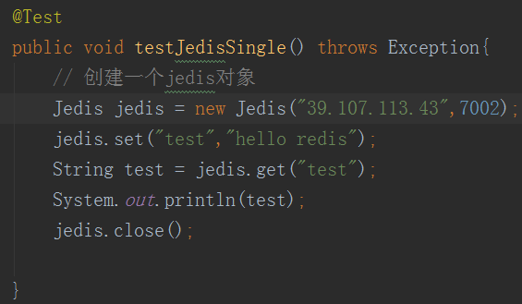

#### 连接池版

|  |
| --- |
| @Test public void testJedisPool() throws Exception{  // 创建一个连接池对象  // 系统中应该是单例的。  JedisPool jedisPool = new JedisPool("39.107.113.43",7001);  // 从连接池中获得一个连接  Jedis jedis = jedisPool.getResource();  String result = jedis.get("test");  System.*out*.println(result);  // jedis必须要关闭  jedis.close();  // 当系统关闭时关闭连接池  jedisPool.close(); } |

### 集群版

|  |
| --- |
| @Test public void testJedisCluster() throws Exception{  // 创建一个JedisCluster对象  Set<HostAndPort> nodes = new HashSet<>();  nodes.add(new HostAndPort("39.107.113.43",7001));  nodes.add(new HostAndPort("39.107.113.43",7002));  nodes.add(new HostAndPort("39.107.113.43",7003));  nodes.add(new HostAndPort("39.107.113.43",7004));  nodes.add(new HostAndPort("39.107.113.43",7005));  nodes.add(new HostAndPort("39.107.113.43",7006));  // 在nodes中指定每个节点的地址  // jedisCluster在系统中是单例的  JedisCluster cluster = new JedisCluster(nodes);  String set = cluster.set("name", "zhangsan");  String name = cluster.get("name");  System.*out*.println(name);  // 系统关闭时关闭连接池  cluster.close(); } |

# jedis与spring的整合

## 在项目中使用jedis

思路：创建一个redis操作的接口。分别创建两个实现类对应redis的单机版和集群版。当使用单机版redis时，就配置值单机版的实现类，当使用集群版的时候，配置集群版的实现类。

## spring配置

单机版与集群版

|  |
| --- |
| <?xml version="1.0" encoding="UTF-8"?> <beans xmlns="http://www.springframework.org/schema/beans"  xmlns:context="http://www.springframework.org/schema/context"  xmlns:p="http://www.springframework.org/schema/p"  xmlns:aop="http://www.springframework.org/schema/aop"  xmlns:tx="http://www.springframework.org/schema/tx"  xmlns:xsi="http://www.w3.org/2001/XMLSchema-instance"  xsi:schemaLocation="http://www.springframework.org/schema/beans  http://www.springframework.org/schema/beans/spring-beans-4.0.xsd  http://www.springframework.org/schema/context  http://www.springframework.org/schema/context/spring-context-4.0.xsd  http://www.springframework.org/schema/aop  http://www.springframework.org/schema/aop/spring-aop-4.0.xsd  http://www.springframework.org/schema/tx  http://www.springframework.org/schema/tx/spring-tx-4.0.xsd  http://www.springframework.org/schema/util  http://www.springframework.org/schema/util/spring-util-4.0.xsd">  <!-- 配置包扫描器 -->  <context:component-scan base-package="com.taotao.rest.service" />   <!-- 配置redis客户端单机版 -->  <!-- 创建一个jedisPool -->  <bean id="jedisPool" class="redis.clients.jedis.JedisPool">  <constructor-arg name="host" value="39.107.113.43"></constructor-arg>  <constructor-arg name="port" value="6379"></constructor-arg>  </bean>   <!-- 配置redis客户端实现类 -->  <bean id="jedisClientSingle" class="com.taotao.rest.compoent.impl.JedisClientSingle"/>   <!-- 配置redis集群版实现类 -->  <!--<bean id="jedisCluster" class="redis.clients.jedis.JedisCluster">  <constructor-arg>  <set>  <bean class="redis.clients.jedis.HostAndPort">  <constructor-arg name="host" value="39.107.113.43"></constructor-arg>  <constructor-arg name="port" value="7001"></constructor-arg>  </bean>  <bean class="redis.clients.jedis.HostAndPort">  <constructor-arg name="host" value="39.107.113.43"></constructor-arg>  <constructor-arg name="port" value="7002"></constructor-arg>  </bean>  <bean class="redis.clients.jedis.HostAndPort">  <constructor-arg name="host" value="39.107.113.43"></constructor-arg>  <constructor-arg name="port" value="7003"></constructor-arg>  </bean>  <bean class="redis.clients.jedis.HostAndPort">  <constructor-arg name="host" value="39.107.113.43"></constructor-arg>  <constructor-arg name="port" value="7004"></constructor-arg>  </bean>  <bean class="redis.clients.jedis.HostAndPort">  <constructor-arg name="host" value="39.107.113.43"></constructor-arg>  <constructor-arg name="port" value="7005"></constructor-arg>  </bean>  <bean class="redis.clients.jedis.HostAndPort">  <constructor-arg name="host" value="39.107.113.43"></constructor-arg>  <constructor-arg name="port" value="7006"></constructor-arg>  </bean>  </set>  </constructor-arg>  </bean>  <bean id="jedisClientCluster" class="com.taotao.rest.compoent.impl.JedisClientCluster"/> --> </beans> |

# 业务逻辑中添加缓存

注意：添加缓存的时候不要影响正常的业务逻辑。

添加缓存

|  |
| --- |
| @Service public class ContentServiceImpl implements ContentService {   @Autowired  private TbContentMapper contentMapper;  @Autowired  private JedisClient jedisClient;   @Value("${REDIS_CONTENT_KEY}")  private String REDIS_CONTENT_KEY;   @Override  public List<TbContent> getContentList(Long cid) {  try {  // 添加缓存  // 查询数据库之前先查询缓存，如果有直接返回  String json = jedisClient.hget(REDIS_CONTENT_KEY, cid + "");  if(!StringUtils.*isBlank*(json)){  List<TbContent> contentList = JsonUtils.*jsonToList*(json, TbContent.class);  return contentList;  }  } catch (Exception e){  e.printStackTrace();  }  // 根据cid查询内容列表  TbContentExample example = new TbContentExample();  TbContentExample.Criteria criteria = example.createCriteria();  criteria.andCategoryIdEqualTo(cid);  List<TbContent> contentList = contentMapper.selectByExampleWithBLOBs(example);  // 返回结果之前，向缓存中添加数据  try{  // 向缓存中添加数据  // 为了规范key,可以使用hash  // 定义一个保存内容的key，hash中每个项就是cid  // value是list，需要把list转换成json数据  jedisClient.hset(REDIS_CONTENT_KEY,cid+"", JsonUtils.*objectToJson*(contentList));  }catch (Exception e){  e.printStackTrace();  }  return contentList;  } } |

## 缓存同步

当后台修改内容信息后，就应该同步缓存，只需要把redis中缓存的数据删除即可。

后台系统不直接操作redis数据库。

可以在taotao-rest中发布一个服务，当后台对内容信息修改后，调用服务即可。

服务的功能就是根据cid删除redis中缓存数据。

## 发布服务

根据cid删除redis。

### Dao层

使用JedisClient进行实现。

### service层

接受cid，根据cid调用JedisClient删除redis中缓存的数据。

返回结果：TaotaoResult。

### Controller层

发布服务，接受参数cid，返回结果TaotaoResult

# 搜索系统

搜索功能需要发布服务，供PC端、移动端使用，根据关键词进行搜索，得到json格式的搜索结果。

搭建一个搜索服务系统，发布搜索服务。

系统架构：



* 创建一个搜索工程：taotao-search
* 搭建solr服务

## 创建搜索系统

可以参考taotao-rest创建

使用的技术：

* MyBatis
* Spring
* Spring-mvc(发布服务)
* SolrJ(solr服务的客户端)

ssm整合

# Solr服务搭建

在Liunx系统下搭建solr服务。

* 需要安装tomcat
* 安装jdk

## Linux单机版安装步骤

第一步：安装jdk、安装tomcat

第二步：解压solr的压缩包

第三步：把dist/solr-4.10.3.war部署到tomcat下。

第四步：启动tomcat，将war包解压缩

第五步：需要/solr-4.10.3/example/lib/ext目录下所有的jar包添加到/usr/local/solr/tomcat/webapps/solr/WEB-INF/lib/下

第六步：创建solr-home，将/solr-4.10.3/example/solr复制一份作为solrhome

第七步：告诉solr服务solrhome的位置。需要修改web.xml，修改以下部分

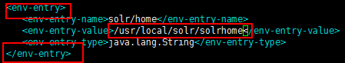

第八步：启动tomcat。访问地址即可。

配置中文分析器、自定义业务域

## 配置中文分析器

分析器使用IKAnalyzer。

使用方法：

第一步：把IKAnalyzer依赖的jar包添加到solr工程中。把分析器使用的扩展词典添加到classpath中。

第二步：需要自定义一个FieldType，schema.xml中定义。可以在FieldType中指定中文分析器。

第三步：自定义域。指定域的类型为自定义的FieldType。



|  |
| --- |
| <fieldType name="text_ik" class="solr.TextField">  <analyzer class="org.wltea.analyzer.lucene.IKAnalyzer"/>  </fieldType> |

第四步：自定义域。指定域的类型为自定义的FieldType。

设置业务系统Filed

### SQL语句

SELECT

a.id,

a.title,

a.sell_point,

a.price,

a.image,

b.`name` category_name,

c.item_desc

FROM

tb_item a

LEFT JOIN tb_item_cat b ON a.cid = b.id

LEFT JOIN tb_item_desc c ON a.id = c.item_id

WHERE

a.`status` = 1

### Field域设置

|  |
| --- |
| <field name="item_title" type="text_ik" indexed="true" stored="true"/>  <field name="item_sell_point" type="text_ik" indexed="true" stored="true"/>  <field name="item_price" type="long" indexed="true" stored="true"/>  <field name="item_image" type="string" indexed="false" stored="true" />  <field name="item_category_name" type="string" indexed="true" stored="true" />  <field name="item_desc" type="text_ik" indexed="true" stored="false" />  <field name="item_keywords" type="text_ik" indexed="true" stored="false" multiValued="true"/>  <copyField source="item_title" dest="item_keywords"/>  <copyField source="item_sell_point" dest="item_keywords"/>  <copyField source="item_category_name" dest="item_keywords"/>  <copyField source="item_desc" dest="item_keywords"/> |

第四步：从新启动tomcat

## 索引库中导入数据

### SolrJ的使用

|  |
| --- |
| @Test public void testSolrJ() throws Exception {  // 创建连接  SolrServer solrServer = new HttpSolrServer("http://39.107.113.43:8080/solr");  // 创建一个文档对象  SolrInputDocument document = new SolrInputDocument();  // 添加域  document.addField("id", "solrtest01");  document.addField("item_title", "测试商品");  document.addField("item_sell_point", "卖点");  // 添加到索引库  solrServer.add(document);  // 提交  solrServer.commit(); }  @Test public void testQuery() throws Exception{  // 创建连接  SolrServer solrServer = new HttpSolrServer("http://39.107.113.43:8080/solr");  SolrQuery query = new SolrQuery();  query.setQuery("*:*");  QueryResponse response = solrServer.query(query);  SolrDocumentList results = response.getResults();  for(SolrDocument solrDocument : results){  System.*out*.println(solrDocument.get("id"));  System.*out*.println(solrDocument.get("item_title"));  System.*out*.println(solrDocument.get("item_sell_point"));  } } |

### 分析

从数据库中根据SQL语句查询数据，遍历数据创建文档对象，将文档对象写入索引库。

### DAO层

SQL语句

SELECT

a.id,

a.title,

a.sell_point,

a.price,

a.image,

b.`name` category_name,

c.item_desc

FROM

tb_item a

LEFT JOIN tb_item_cat b ON a.cid = b.id

LEFT JOIN tb_item_desc c ON a.id = c.item_id

WHERE

a.`status` = 1

需要创建一个mapper文件

使用redis进行session缓存，session在服务器中有sessionid存在，以此为键并在设置其生效时间，在指定时间过后，session自动销毁，数据不再存在。

#### 创建Mapper接口

|  |
| --- |
| public interface ItemMapper {  List<SearchItem> getItemList(); } |

#### 创建Mapper.xml文件

|  |
| --- |
| <mapper namespace="com.taotao.search.mapper.ItemMapper">  <select id="getItemList" resultType="com.taotao.search.ItemPojo.SearchItem">  SELECT  a.id,  a.title,  a.sell_point,  a.price,  a.image,  b.`name` category_name,  c.item_desc  FROM  tb_item a  LEFT JOIN tb_item_cat b ON a.cid = b.id  LEFT JOIN tb_item_desc c ON a.id = c.item_id  WHERE  a.`status` = 1  </select> </mapper> |

#### 修改spring-dao中的mapper扫描文件地址

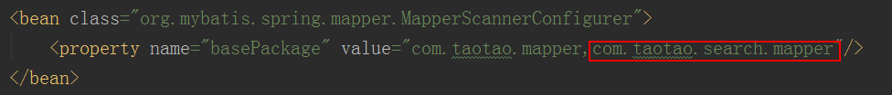

### Service层

取商品列表，遍历列表，创建文档对象，把文档对象写入索引库。

要操作索引库需要SolrService对象，可以将SolrService放到spring容器中，注入到Service。

### Controller

请求一个url，返回TaotaoResult

|  |
| --- |
| @Controller public class ItemController {   @Autowired  private ItemService itemService;   @RequestMapping("/importall")  @ResponseBody  public TaotaoResult importAll(){  try {  TaotaoResult result = itemService.importItems();  return result;  } catch (Exception e) {  e.printStackTrace();  return TaotaoResult.*build*(500,ExceptionUtil.*getStackTrace*(e));  }  } } |

# 淘淘商城第八天

## 第七天内容回顾

* 向业务逻辑中添加缓存
  + Redis做缓存工具
  + 添加缓存不能影响正常的业务逻辑
  + 查询流程：
    - 从缓存中获取内容，如果存在直接返回
    - 如果没有查询数据库
    - 将查询结果添加到缓存
  + 缓存同步的问题
    - 发布服务
    - 当商品在后台系统中修改了内容信息后，直接调用服务，清空缓存
* 搜索系统的搭建
* 使用solr来实现搜索。
  + Linux系统下安装solr
  + 安装中文分析器及添加业务域
  + 将数据库的内容导入到索引库中

## 课程计划

* 搜索系统的实现
  + 发布搜索的服务
  + 在portal中调用搜索服务实现搜索功能
* 搭建solr集群

# 搜索系统的实现

## 搜索服务发布

调用服务传递过来一个查询条件，根据查询条件进行查询。返回查询结果。参数中应该包括分页条件。

参数：String queryString int page int rows;

返回结果：返回json数据。

包含查询结果的列表。使用商品的pojo来描述。SearchItem来描述商品的列表。

包含查询结果的总记录数。

包含查询结果的总页数。

包含当前的页码。

包含查询结果的状态。

包含错误信息。

## 创建一个SearchResult

包含三个属性：

* 商品列表
* 查询结果的总记录数据
* 查询结果的总页数
* 当前页码

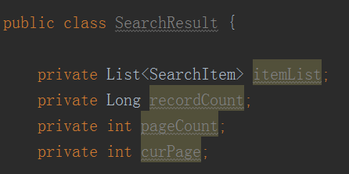

使用TaotaoResult包装一个SearchResult返回。

## Dao层

根据查询条件进行查询，返回查询结果。

参数：SolrQuery对象

返回结果：

* 查询结果的商品列表
* 查询结果的总记录数

返回SearchResult

|  |
| --- |
| @Override public SearchResult search(SolrQuery solrQuery) throws SolrServerException {  // 执行查询  QueryResponse response = solrServer.query(solrQuery);  // 获取查询结果列表  SolrDocumentList solrDocuments = response.getResults();  List<SearchItem> itemList = new ArrayList<>();  for (SolrDocument solrDocument : solrDocuments){  SearchItem item = new SearchItem();  item.setCategoryName(solrDocument.get("item_category_name").toString());  item.setId(solrDocument.get("id").toString());  item.setImage(solrDocument.get("item_image").toString());  item.setPrice(Long.*parseLong*(solrDocument.get("item_price").toString()));  item.setSellPoint(solrDocument.get("item_sell_point").toString());  // 获取高亮显示 Map<String, Map<String, List<String>>> highlighting = response.getHighlighting(); List<String> list = highlighting.get(solrDocument.get("id")).get("item_title");  String itemTitle = "";  if(list != null && list.size() > 0){  // 获取高亮后的结果  itemTitle = list.get(0);  }else{  itemTitle = solrDocument.get("item_title").toString();  }  item.setTitle(itemTitle);  // 添加到列表  itemList.add(item);  }  SearchResult result = new SearchResult();  result.setItemList(itemList);  // 查询结果总数数量  result.setRecordCount(solrDocuments.getNumFound());  return result; } |

## Service层

* 接受查询条件、分页条件。
* 创建SolrQuery对象，设置查询条件和分页条件。
* 调用dao进行搜索
* 计算总页数，把总页数设置到SearchResult对象，设置当前页属性
* 返回SearchResult

参数：

* + 1. 查询条件
    2. Page
    3. Rows

返回结果SearchResult

|  |
| --- |
| @Override public SearchResult search(String queryString, int page, int rows) throws SolrServerException {  // 创建查询条件  SolrQuery query = new SolrQuery();  // 设置查询条件  query.setQuery(queryString);  // 设置分页条件  query.setStart((page-1)*rows);  query.setRows(rows);  // 设置默认搜索域  query.set("df","item_title");  // 设置高亮  query.setHighlight(true);  query.addHighlightField("item_title");  query.setHighlightSimplePre("<font class=\"skcolor_ljg\">");  query.setHighlightSimplePost("</font>");  // 执行查询  SearchResult result = searchDao.search(query);  // 计算总页数  Long recordCount = result.getRecordCount();  int pageCount = (int)((recordCount+rows-1) / rows);  // 设置分页条件  result.setPageCount(pageCount);  result.setCurPage(page);  return result; } |

## Controller层

使用Controller发布服务

搜索服务的url：/search/q?keyword=xxx&page=1&rows=30

参数：keyword、page、rows

返回的结果：json数据，使用TaotaoResult包装SearchResult。

|  |
| --- |
| @Autowired private SearchService searchService;  @RequestMapping("/q") @ResponseBody public TaotaoResult search(@RequestParam(defaultValue = "") String keyword,  @RequestParam(defaultValue = "1") Integer page,  @RequestParam(defaultValue = "30") Integer rows){  try {  // 转换字符集  keyword = new String(keyword.getBytes("ISO-8859-1"), "UTF-8");  SearchResult result = searchService.search(keyword, page, rows);  return TaotaoResult.*ok*(result);  } catch (Exception e) {  e.printStackTrace();  return TaotaoResult.*build*(500, ExceptionUtil.*getStackTrace*(e));  } } |

# 在Portal中实现

调用taotao-search发布的服务，实现搜索。使用HttpClient调用服务。返回json数据。需要把json转换成java对象。把Java对象传递给页面。

## 分析

请求的URL：<http://www.taotao.com/search.html>

参数：q:查询的条件

返回的结果：jsp页面

Search.jsp分析：

数据

Query：查询条件

totalPage：总页数

itemList：商品列表(每个元素可以是SearchItem)

page:当前页

## Service层

参数：查询条件、page、rows

根据查询调用taotao-search发布的服务，查询服务列表。得到json数据，需要把json数据转换成Java对象，将Java对象，返回SearchResult对象

|  |
| --- |
| @Override public SearchResult search(String keyword, int page, int rows) {  // 调用服务查询商品列表  HashMap<String, String> param = new HashMap<>();  param.put("keyword",keyword);  param.put("page",page+"");  param.put("rows",rows+"");  // 调用服务  String json = HttpClientUtil.*doGet*(SEARCH_BASE_URL, param);  // 转换成java对象  TaotaoResult taotaoResult = TaotaoResult.*formatToPojo*(json, SearchResult.class);  // 获取返回的结果  SearchResult searchResult = (SearchResult) taotaoResult.getData();  return searchResult; } |

## Controller层

接受三个参数：查询条件、page、rows

调用服务查询商品列表。

把商品列表传递给jsp、参数回显。

返回逻辑视图(search.jsp)

请求的Url：/search

|  |
| --- |
| @RequestMapping("/q") @ResponseBody public TaotaoResult search(@RequestParam(defaultValue = "") String keyword,  @RequestParam(defaultValue = "1") Integer page,  @RequestParam(defaultValue = "30") Integer rows){  try {  // 转换字符集  keyword = new String(keyword.getBytes("ISO-8859-1"), "UTF-8");  SearchResult result = searchService.search(keyword, page, rows);  return TaotaoResult.*ok*(result);  } catch (Exception e) {  e.printStackTrace();  return TaotaoResult.*build*(500, ExceptionUtil.*getStackTrace*(e));  } } |

## 解决图片显示不出来的问题

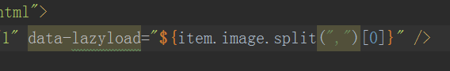

Http服务是最好跨平台服务，使用Http请求可以使多个界面之间进行数据共享。

对于不同平台的通讯，如Redis，感觉实际上也是服务器的一种变形。Tomcat平台使用的是C语言开发，使用Tomcat服务器实际上也是跨平台开发的一种。

索引是将数据库表中的某个字段就进行hash算法转换之后存储成为一个二叉树，在查找时更为方便，但是当频繁插入与删除时，二叉树结构被频繁破坏，需要重新构建，从而影响性能。

数据库存储不再使用平衡二叉树，而直接生成一颗指定节点数量的平衡二叉树，本二叉树极少变动，从而提高插入和查询效率。应对数据量的不同，会对二叉树进行扩展，在这种基础上，节点进行类索引式二叉树建立

# Solr集群(SolrCloud)

## Solr集群的架构

* SolrCloud(Solr云)是Solr提供的分布式搜索方案，当需要大规模、容错、分布式索引和检索能力时使用SolrCloud。
* SolrCloud是基于Solr和Zookeeper的分布式搜索方案，它的主要思想是使用Zookeeper作为集群的配置信息中心。
* 特点如下：
  + 集中式的配置信息
  + 自动容错
  + 近实时搜索
  + 查询时自动负载均衡
* Zookeeper是一个分布式的、开源的程序协调服务，是hadoop项目下的一个子项目。

## SolrCloud结构

SolrCloud为了降低单机的处理压力，需要由多台服务器共同来完成索引和搜索任务。实现的思路是将索引数据进行Shard(分片)拆分，每个分片由多个服务器共同完成，当一个索引或搜索轻轻过来时，会分别从不同的Shard的服务器中操作索引。

SolrCloud需要Solr基于Zookeeper你是，Zookeeper是一个集群管理软件，由于SolrCloud需要由多台服务器组成 ，由zookeeper进行协调管理。

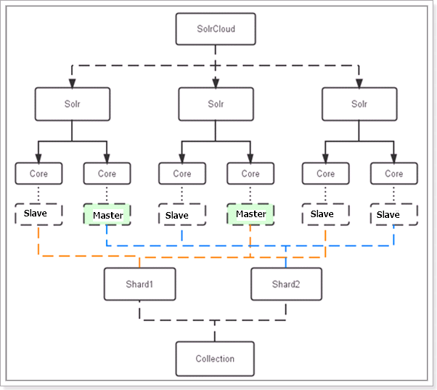

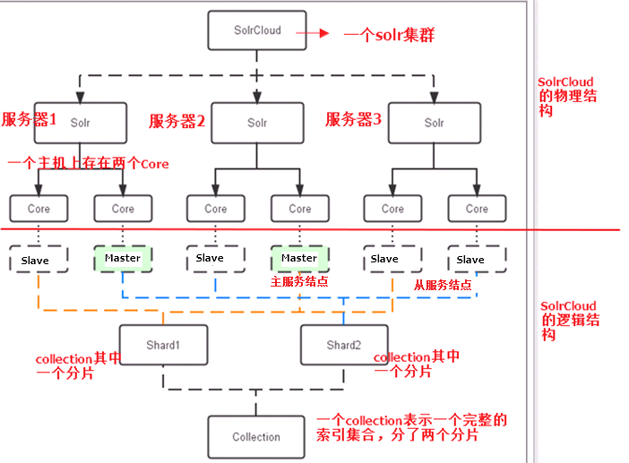

## 要完成的集群结构



## Zookeeper

1. 集群管理
   1. 主从管理
   2. 负载均衡
   3. 高可用管理
   4. 集群的入口
   5. Zookeeper必须是集群才能保证高可用。
   6. Zookeeper有选举和投票的机制。集群中至少应该有三个节点。
2. 配置文件的集中管理
   1. 搭建Solr集群时，需要把Solr的配置文件上传到Zookeeper，让Zookeeper统一管理。每个节点都到zookeeper上读取配置文件
3. 分布式锁

## 集群需要的服务器

Zookeeper：3台

Solr：4台

伪分布式，zookeeper三个实例、tomcat(Solr)需要4个实例

Zookeeper需要安装jdk。

## 集群搭建的步骤

### 第一部分：Zookeeper集群

* 需要把zookeeper的安装包上传到服务器。
* 第二步解压缩



* 创建Zookeeper文件夹



* 复制三份Zookeeper



* 配置zookeeper
  + 在Zookeeper目录下创建一个data文件夹
  + 在data目录下创建一个myid的文件
  + myid的内容为1(02对应“2”，03对应3)
  + Zookeeper02、Zookeeper03以此类推
  + 进入conf文件夹 将zoo_sample.cfg文件改名为zoo.cfg
  + 编辑zoo.cfg文件，将dataDir属性指定为刚创建的data文件夹
  + 编辑zoo.cfg文件，将clientPort指定为不冲突的端口号(01:2181:02:2182:03:2183)
  + 在zoo.cfgz中添加如下内容：

server.1=39.107.113.43:2881:3881

server.2=39.107.113.43:2882:3882

server.3=39.107.113.43:2883:3883

Zookeeper01下conf/zoo.cfg文件如下

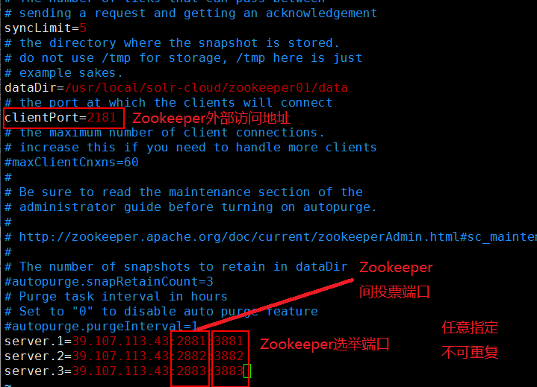

Zookeeper02下conf/zoo.cfg文件如下

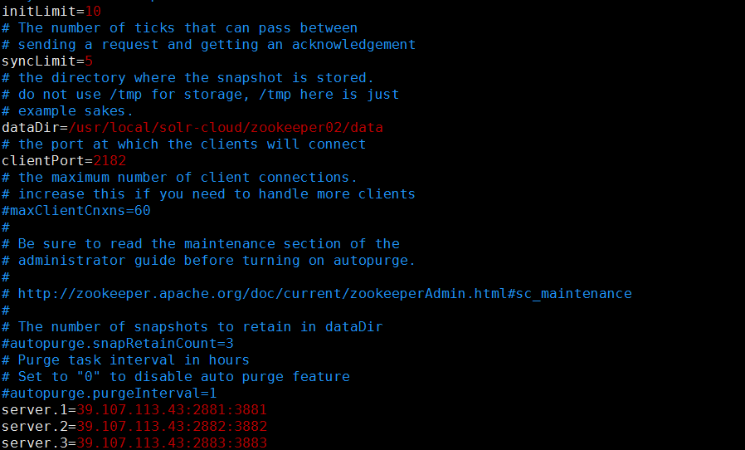

zookeeper03配置文件同理

* + 启动zookeeper
    - Zookeeper的目录下有一个bin目录。使用zkServer.sh来启动zookeeper服务器。
    - 启动 ./zkServer.sh start
    - 关闭 ./zkServer.sh stop
    - 查看服务状态 ./zkServer/sj status
    - 编辑文件用来一次启动所有zookeeper
      * 

### 第二部分：搭建Solr集群吧

* 第一步：安装四个Tomcat，修改器端口号不能冲突。9000-9003

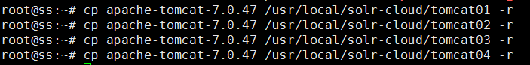

* 分别修改其端口号

共修改3个port接口

9000-9002 9003-9005 9006-9008 9009-9011

* 向Tomcat下部署Solr。将单机版的Solr工程复制到web下即可



* 为每个solr实例创建一个solrHome

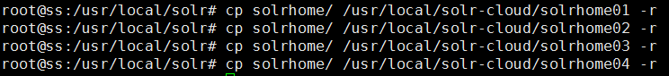

* 为每个solr实例关联对应的solrhome，修改web.xml

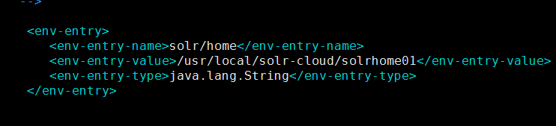

* 修改每个solrHome下的solr.xml文件。修改host与hostPort两个属性。分别是对应的ip和端口号

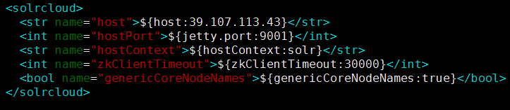

* 将配置文件上传到Zookeeper。需要使用solr原始文件夹中/root/solr-4.10.3/example/scripts/cloud-scripts下的zkcli.sh上传配置文件传递
* 将solrhome01下的/usr/local/solr-cloud/solrhome01/collection1/conf目录上传到zookeeper。需要Zookeeper集群已经启动
* 执行以下命令

|  |
| --- |
| ./zkcli.sh -zkhost 172.17.90.96:2181 172.17.90.96:2182 172.17.90.96:2183 -cmd upconfig -confdir /usr/local/solr-cloud/solrhome01/collection1/conf -confname myconf |

* 查看是否上传成功，使用zookeeper的zkClient命令
  + /usr/local/solr-cloud/zookeeper01/bin/zkCli.sh ll /configs/myconf
* 告诉solr实例zookeeper的位置。需要修改tomcat的catalina.sh添加

JAVA_OPTS=”-DzkHost=39.107.113.43:2181,39.107.113.43:2182,39.107.113.43:2183”

每个solr节点都需要添加。在JAVA_OPTS第一次使用之前

* 启动每个solr实例。设置启动的sh脚本。并赋予权限

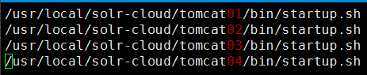



启动tomcat实例

# Solr集群搭建

复制zookeeper



复制zoo.cfg文件



创建data文件夹并生成myid文件

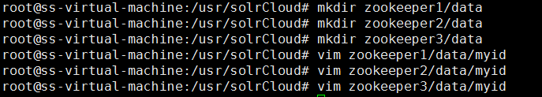

修改zoo.cfg文件

dataDir与Port均需要不同，但是server.n均相同

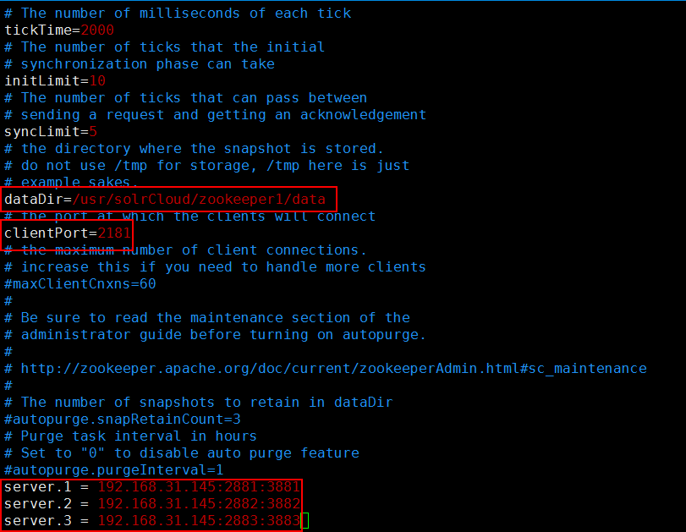

设置一个文件启动zookeeper集群的.sh文件，并赋予权限内容如下

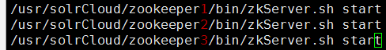

复制四份solr服务器

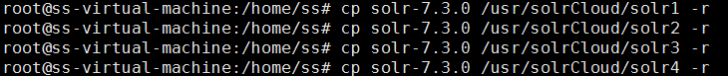

修改solr.xml文件



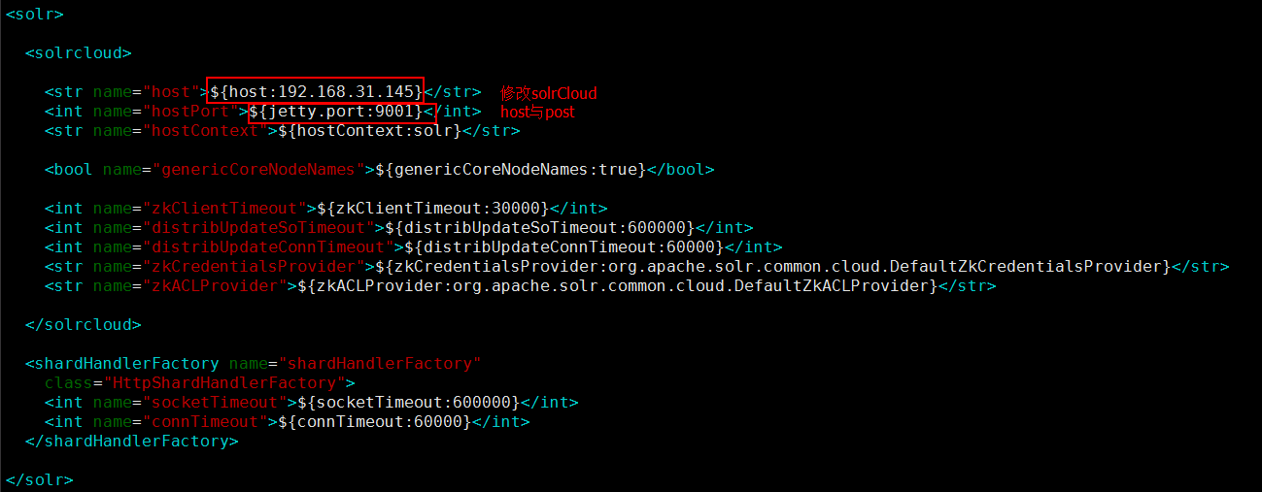

修改solr.in.sh文件

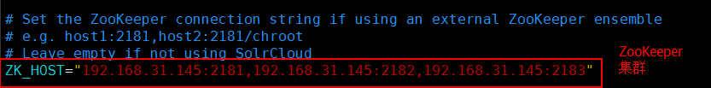

向zookeeper上传配置文件



|  |
| --- |
| /usr/solrCloud/solr1/bin/solr zk upconfig -d /usr/solrCloud/solr1/server/solr/configsets/_default//conf -n myconf -z 192.168.31.185:2181 |

启动solr服务器

新建集合



|  |
| --- |
| /usr/solrCloud/solr1/bin/solr create_collection -c myCollection -n myconf -shards 2 -replicationFactor 2 -force |

# 使用SolrJ连接集群

|  |
| --- |
| @Test public void testSolrClout() throws Exception{ HttpSolrClient solr = new HttpSolrClient.Builder("http://192.168.31.145:9001/solr/newCollection").withConnectionTimeout(10000).withSocketTimeout(60000).build();  SolrInputDocument document = new SolrInputDocument();  document.addField("id","test01");  document.addField("item_title","长安新生二二三三");  solr.add(document);  solr.commit();  solr.close(); } |

## 项目切换到集群

只需要在Spring容器中配置集群版SolrServer对象即可

|  |
| --- |
| <bean id="httpSolrClient" class="org.apache.solr.client.solrj.impl.HttpSolrClient"> <constructor-arg name="builder" value="http://192.168.31.145:9001/solr/newCollection" /> </bean> |

## 商品同步

修改商品信息后，需要把商品信息同步到索引库。需要Serarch工程发布服务，在后台系统，如果商品信息发生修改后，可以在后台Controller中调用发布的服务。把商品id传递给服务，服务进行索引库的内容同步。

# 淘淘商城第九天

## 第八天内容回顾

* 搜索系统的实现
  + 发布搜索服务，PC端与移动端均可以调用
  + 在Portal中调用服务，实现搜索功能
* Solr提供的搜索服务
  + Solr的集群
  + Solr集群的使用

在Solr7版本的时候，Solr只需要配置访问地址即可，其实际上也是基于了分布式服务器系统，对外发布一个访问的网址，可以通过该网址进行数据传递与获取。不过，在查看的时候，未发现solr中存在java代码。但是lib中又存在jar包依赖，其中还包含hadoop的依赖jar，不明觉厉

# 课程计划

## 课程计划

### 商品详情页面的展示

* 伪静态化(可以支持1000左右的访问)
  + 使用JSP动态展示
  + 添加缓存，redis

### 网页静态化

freemaker+nginx展示网页

# 商品详情页面展示

在搜索结果中点商品图片或者title打开商品详情页面。

商品详情页面展示的链接

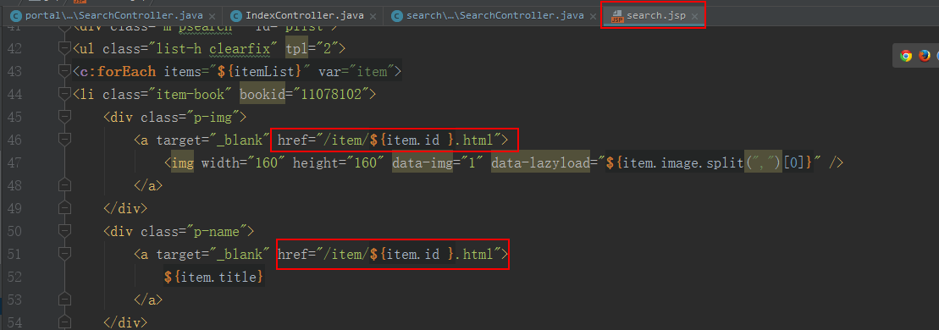

在Collection中从url把商品id取出来，根据商品id，查询对应的商品详细信息。

商品信息应该是调用服务来获取。需要在taotao-rest中发布服务。

taotao-rest服务端也是根据商品id查询商品信息。

为了减轻数据库的压力，需要添加缓存。由于商品数据比较多，不能将所有商品设置进入redis，需要把用户访问的数据添加到缓存中，同时需要设置商品数据的过期时间，根据实际情况而定。需要把过期时间放到配置文件中。

需要用到的表：

商品基本信息：tb_item，商品详情信息：tb_item_desc，规格参数：tb_item_param_item。

应该发布三个服务：取商品基本信息、取商品详细信息，取规格参数。

要设置过期时间，redis只能在key上设置。所以不能使用hset这种方式。

所以采用存储String数据类型，同时为了便于分组可以使用“：”分隔的命名方式。

REDIS_ITEM:BASE_INFO:{ITEM_ID} 作为一个KEY值。

## 后台程序(rest)

### Dao层

单表查询，直接调用逆向工程代码即可

### Service层

接收商品id查询数据库信息，在Service层添加缓存以提高效率

|  |
| --- |
| @Override public TbItem getItemById(Long id) {  // 查询缓存，如果有缓存，直接返回  try{  String json = jedisClient.get(REDIS_ITEM_KEY+":"+ITEM_BASE_INFO_KEY+":"+id);  // 判断数据是否存在  if(StringUtils.*isNotBlank*(json)){  // 把json数据转换成java对象  TbItem tbItem = JsonUtils.*jsonToPojo*(json, TbItem.class);  return tbItem;  }  }catch (Exception e){  e.printStackTrace();  }  // 根据商品id查询商品基本信息  TbItem item = itemMapper.selectByPrimaryKey(id);   // 向redis中添加缓存。添加缓存的原则是不能影响正常的业务逻辑  try {  // 向Redis添加缓存  jedisClient.set(REDIS_ITEM_KEY+":"+ITEM_BASE_INFO_KEY+":"+id,  JsonUtils.*objectToJson*(item));  // 设置key的过期时间  jedisClient.expire(REDIS_ITEM_KEY+":"+ITEM_BASE_INFO_KEY+":"+id,ITEM_EXPIRE_SECOND);  }catch (Exception e){  e.printStackTrace();  }  return item; } |

### Collection层

接收商品id，根据商品id查询商品基本信息，调用Service查询，直接相应json数据。返回结果：使用TaotaoResult保障TbItem对象

请求的url：、rest/item/base/{itemId}

|  |
| --- |
| */**  * 查询商品基本信息  \** ***@param*** *itemId  \** ***@return*** *\*/* @RequestMapping("/base/{itemId}") @ResponseBody public TaotaoResult getItemById(@PathVariable Long itemId){  try {  TbItem item = itemCatService.getItemById(itemId);  return TaotaoResult.*ok*(item);  }catch (Exception e){  e.printStackTrace();  return TaotaoResult.*build*(500,ExceptionUtil.*getStackTrace*(e));  } } |

## 商品详情信息查询服务

根据商品id查询商品详情。tb_item_desc表

### Dao层

使用逆向工程代码。

### Service层

接收商品ID，根据商品id查询商品详情，返回TbItemDesc对象。

需要添加缓存。需要设置过期时间。

### Controller层

接受商品id，調用Service查詢商品傷情。返回json数据。使用TaotaoResuly保障一个商品详情pojo返回。

请求的url：/rest/item/desc/{itemId}

## 页面程序(portal)

### 分析

请求的Url：/item/{itemId}.html

根据商品id查询商品的信息，需要调用taotao-rest发布的服务。

将获得商品数据传递给jsp。

1. 先获取商品的基本信息展示给用户。
2. 当页面展示完成后，使用ajax调用服务来查询商品的详情。延迟1秒加载。
3. 商品规格参数，按需加载，当用户点击规格参数tab页的时候加载。

### Service层

根据商品id，调用服务，获得商品基本信息数据。需要把数据转换成Java对象。返回TbItem对象。

参数：itemId

返回值：TbItem

|  |
| --- |
| @Override public TbItem getItemById(Long itemId) {  // 根据商品id查询商品基本信息  String json = HttpClientUtil.*doGet*(REST_BASE_URL + REST_ITEM_BASE_URL + itemId);  TaotaoResult taotaoResult = TaotaoResult.*formatToPojo*(json, TbItem.class);  TbItem item = (TbItem)taotaoResult.getData();  return item; } |

### Controller层

接收商品id，从url取。调用Sevice，把查询结果传递给jsp。

请求的url：[http://localhost:8082/item/{itemId}.html](http://localhost:8082/item/%7bitemId%7d.html)

把TbItem对象传递给jsp。Key就是item

因为需要images属性，所以继承TbItem类，添加getImage()方法

|  |
| --- |
| public class PortalItem extends TbItem {   public String[] getImages(){  String image = this.getImage();  if(image != null && !image.equals("")){  String[] imgs = image.split(",");  return imgs;  }  return null;  } } |

## 展示商品描述

请求的url：/item/desc/{itemId}.html

相应的内容就是商品描述的html片段。

参数：商品ID

### Service层

接受商品id，从Url中获取该Id，调用Service层获得商品描述数据，响应给浏览器。响应一个字符串。

参数：商品id

返回值是一个Html片段

|  |
| --- |
| @Override public String getgItemDescById(Long itemId) {  // 根据商品id调用taotao-rest的服务获取到数据  // http://localhost:8081/rest/item/desc/1022302785  String json = HttpClientUtil.*doGet*(REST_BASE_URL + REST_ITEM_DESC_URL + itemId);  // 将json转换成java对象  TaotaoResult taotaoResult = TaotaoResult.*formatToPojo*(json, TbItemDesc.class);  // 获取商品描述信息  TbItemDesc itemDesc = (TbItemDesc)taotaoResult.getData();  String desc = itemDesc.getItemDesc();  return desc; } |

### Controller层

返回的是一个html页面，所以需要设置produce为MediaType.TEXT_HTML_VALUE，文字格式为utf-8

|  |
| --- |
| @RequestMapping(value = "/item/desc/{itemId}" ,produces = MediaType.*TEXT_HTML_VALUE*+";charset=utf-8") @ResponseBody public String getItemDesc(@PathVariable Long itemId){  String desc = itemService.getgItemDescById(itemId);  return desc; } |

## 展示规格参数

当点击tab标签时，触发一个点击事件。JS做ajax请求，请求规格参数数据。将响应的内容展示到页面。

请求的url：/item/param/{itemId}.html

相映红的内容：一个html片段。在java代码中生成。

参数：商品id。

### Service层

接受商品id，调用taotao-rest的服务，获得规格参数数据。转换成java对象，转换成html片段，返回给Controller。

### Controller层

接受商品id，调用Service获得规格参数的html片段，直接响应。

参数：商品id

返回值：String

# 网页的静态化

## 分析

每个商品要对应生成一个html文件，保存到磁盘。访问文件的时候，没必要使用tomcat，可以使用nginx访问。

使用freemaker工具生成。

## freemarker

freemarker是一个用Java语言别写的模板影青，它是基于模板来生成文本输出。FreeMarker与Web容器无关，即在Web运行时，它不会接触到Servlet和Http。它不仅可以用作表现层的实现技术，而且还可以用于生成XML，JSP或Java等。

目前企业中，主要用freemarker做静态页面或是页面展示。

## fremarker的使用方法

第一步：把fareemarker的jar包添加到工程中。

第二步：freemarker的运行不依赖web容器，可以在java工程中运行。创建一个测试方法进行测试。

第三步：创建一个Configuration对象。

第四步：设置Configuration对象模板文件存放的路径。

第五步：设置Configuration的默认字符集。一般是UTF-8。

第六步：从Configuration对象中获得模板对象。需要指定一个模板文件的名字。

第七步：创建模板需要的数据集。可以是一个map对象也可以是一个pojo。将模板需要的数据放入数据集。

第八步：创建一个Writer对象，指定生成文件所存放的路径及文件名。

第九步：丢哦啊用模板对象的process方法生成静态文件。需要数据集与writer对象。

第十步：关闭writer对象

## 使用代码实例

### Java代码

|  |
| --- |
| @Test public void testFreeMarker() throws Exception{  //第一步：把fareemarker的jar包添加到工程中。  //第二步：freemarker的运行不依赖web容器，可以在java工程中运行。创建一个测试方法进行测试。  //第三步：创建一个Configuration对象。  Configuration configuration = new Configuration(Configuration.*getVersion*());  //第四步：设置Configuration对象模板文件存放的路径。  configuration.setDirectoryForTemplateLoading(new File("E:\\taotao\\taotao-portal\\src\\main\\webapp\\WEB-INF\\jsp\\ftl"));  //第五步：设置Configuration的默认字符集。一般是UTF-8。  configuration.setDefaultEncoding("UTF-8");  //第六步：从Configuration对象中获得模板对象。需要指定一个模板文件的名字。  Template template = configuration.getTemplate("first.ftl");  //第七步：创建模板需要的数据集。可以是一个map对象也可以是一个pojo。将模板需要的数据放入数据集。  Map root = new HashMap();  root.put("hello","hello freemarker");  //第八步：创建一个Writer对象，指定生成文件所存放的路径及文件名。  Writer out = new FileWriter(new File("E:\\ftl\\hello.html"));  //第九步：丢哦啊用模板对象的process方法生成静态文件。需要数据集与writer对象。  template.process(root,out);  //第十步：关闭writer对象。  out.flush();  out.close(); } |

### first.ftl代码

**${**hello**}**

# freemarker模板的写法

## 取简单类型数据

使用EL表达式

${hello}

## 取包装数据类型

### ftl模板

|  |
| --- |
| <html>  <head>  <title>**${**title**}**</title>  </head>  <body>  <label>学号</label>**${**student.id**}**<br/>  <label>姓名</label>**${**student.name**}**<br/>  <label>住址</label>**${**student.address**}**<br/>  </body> </html> |

## 遍历集合/数组

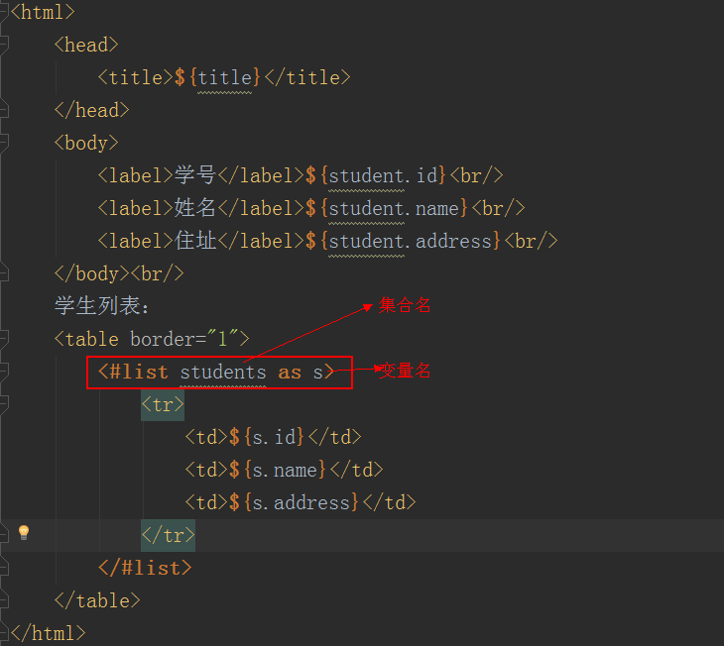

## 在模板中进行条件判断

|  |
| --- |
| **<#if** 判断条件**>  <#else> </#if>** 逻辑运算符(== != || &&) |

freemarker是根据模板生成对应的文件，数据是由调用方直接进行传入的，所以，可以进行多方面使用，只需要你将数据替换为自己想要的数据，将模板替换为想要的模板即可，实现原理应该是比较简单的，将模板数据读取到内存，模板数据中的标识替换为想要的数据，之后以文本的形式写入文件，并修改文件的后缀名为指定后缀名即可。

联想：

分布式服务器，使用zookeeper统一管理配置文件，但是使用freemarker虽然不能统一配置，但是可以将生成的文件均放到各个服务器上，进行文件覆盖。

LinkedList是一个双向列表，使用的是内部的Node内置类进行数据存储，主要存储的是，上一个节点，当前值，下一个节点，通过上下节点对象实现链接。

当前LinkedList，其实只存储了首节点与末节点两个数据，遍历时，是根据这两个数据节点，从前或从后遍历，获取对应值。

对于遍历方面，LinkedList是进行了中间切分(1.8版本)，若是index/2小于当前节点索引，从后往前遍历，若是大于当前节点，从前往后遍历，当遍历到当前索引时，结束循环，返回当前节点，从而获取其中item,即当前值。